江苏国泰新点软件有限公司
地址：江苏张家港市经济开发区(http://www.epint.com.cn)
电话：400-998-0000传真：0512-58132373

嘉兴市公共资源交易中心电子化
交易平台诚信库申报操作手册

目录
一、 系统前期准备 2
1.1、 驱动安装说明 2
1.1.1、 安装驱动程序 2
1.2、 检测工具 6
1.2.1、 启动检测工具 6
1.2.2、 系统检测 6
1.2.3、 控件检测 7
1.2.4、 证书检测 8
1.2.5、 签章检测 10
1.3、 浏览器配置 13
1.3.1、 Internet选项 13
1.3.2、 关闭拦截工具 16
二、 概述 17
2.1、 网上招投标主体类型 17
2.2、 注册账号 17
2.3、 验证状态 19
2.4、 扫描件 19
三、 主体信息管理 22
3.1、 招标代理 22
3.1.1、 基本信息 22
3.1.2、 经营资质 23
3.1.3、 职业人员 25
3.1.4、 人员职业资格 28
3.1.5、 招标业绩 30
3.1.6、 企业获奖 33
3.1.7、 主体奖惩记录 35
3.1.8、 人员奖惩记录 36
3.1.9、 投标用材料 36
3.1.10、 企业财务 38
3.1.11、 修改密码 40
3.1.12、 变更历史 41

系统前期准备

驱动安装说明

安装驱动程序
1、登录网址：http://jxszwsjb.jiaxing.gov.cn/TPBidder，点击页面下方“驱动下载”按钮，将驱动程序下载到本地电脑。
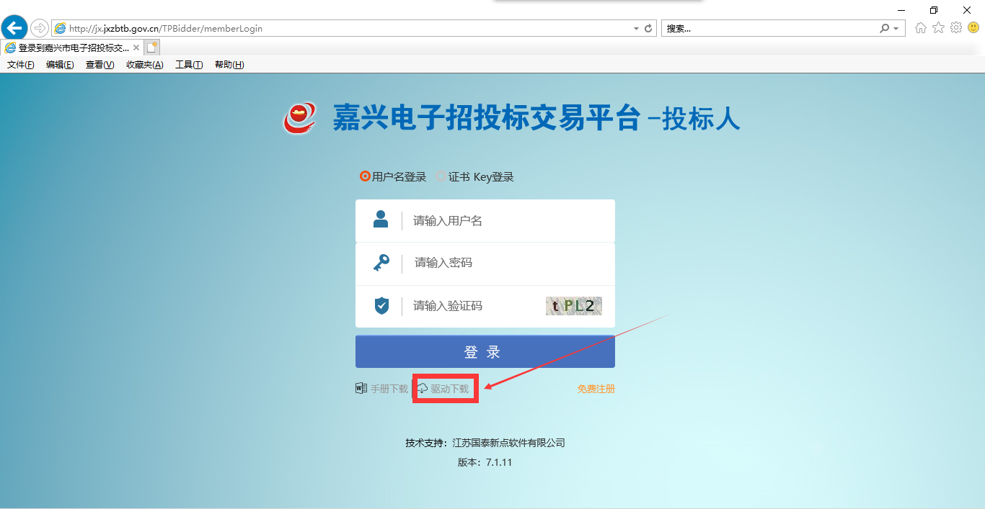
2、双击安装程序，进入安装页面。
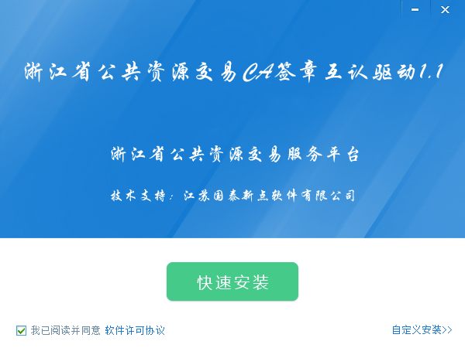
2、点击“软件许可协议”，进入协议页面。
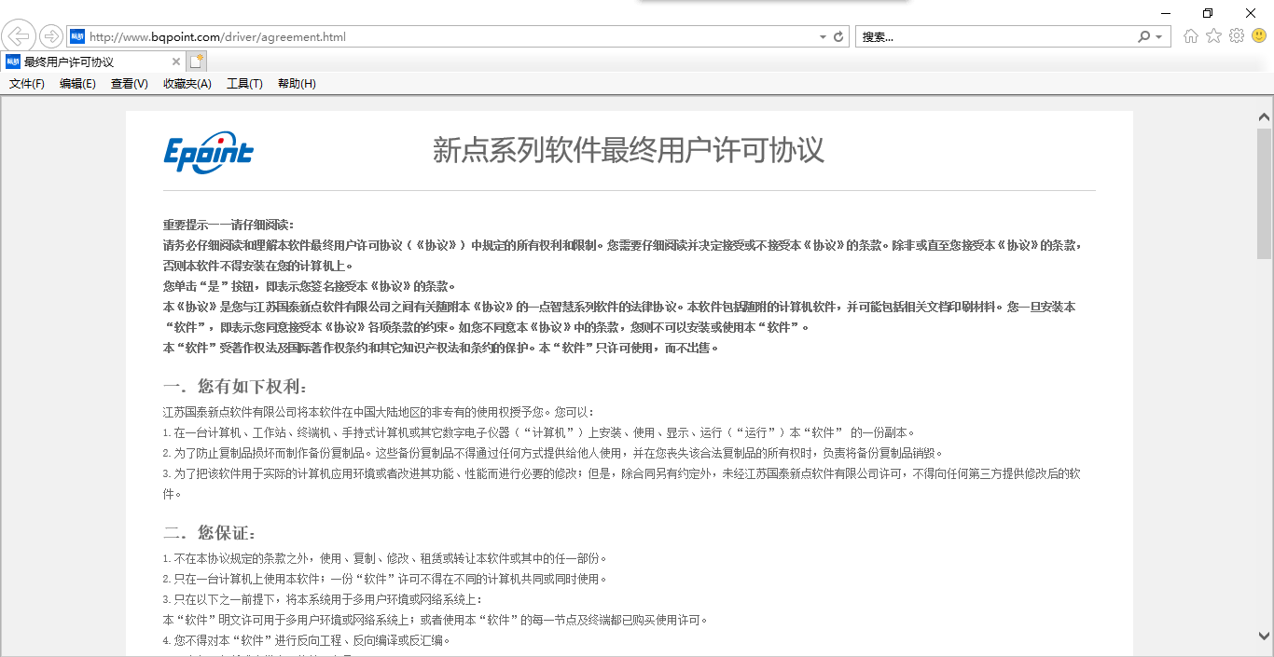
3、勾选同意后，点击“快速安装”或“自定义安装”选择需要安装的目录。
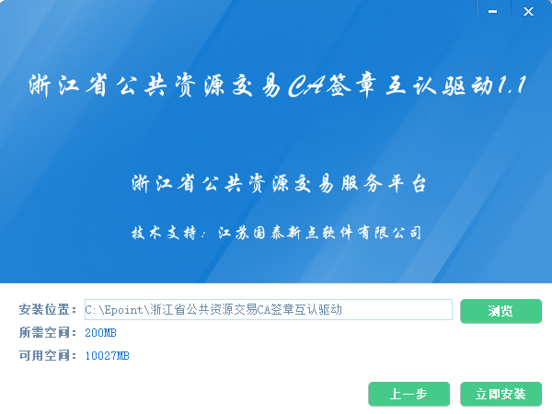
4、确认无误后，继续点击“快速安装”或“立即安装”进行安装驱动，如下图：
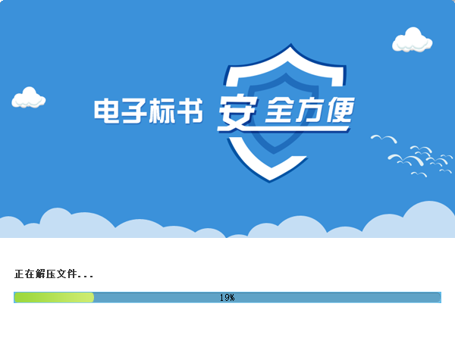
5、安装程序自动执行命令，如下图：
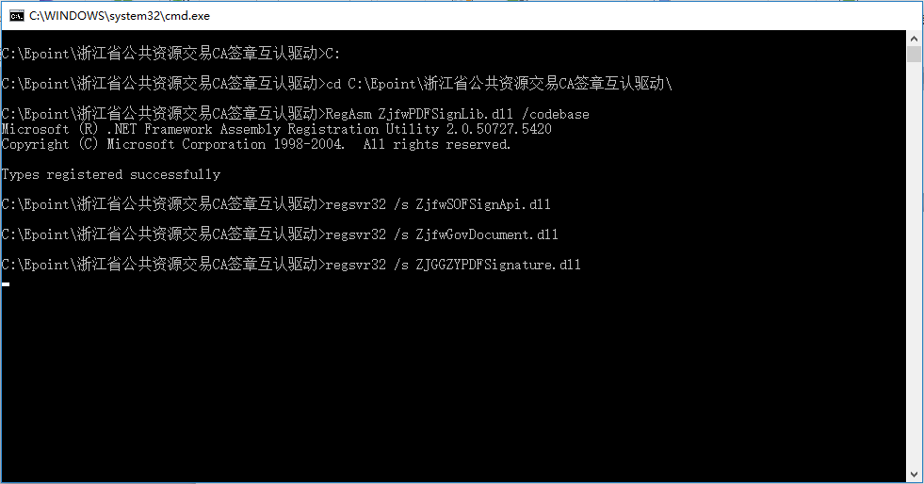
6、运行完毕后，驱动安装成功，如下图：
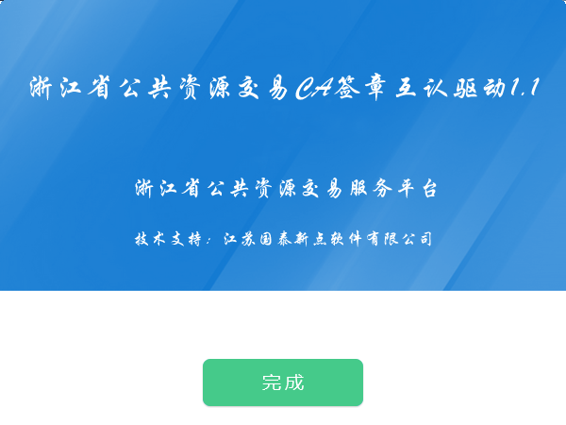

检测工具

启动检测工具
用户可以点击桌面上的新点检测工具图标来启动检测工具。

系统检测
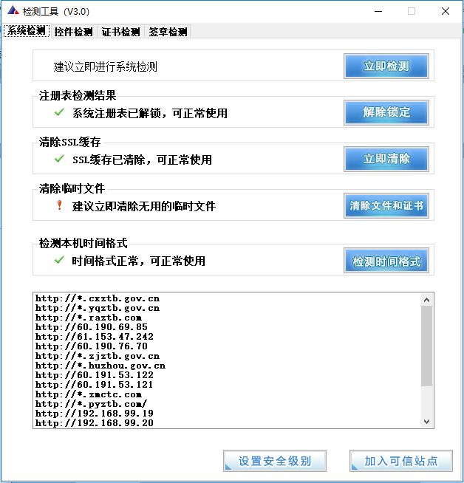
如果没有设置成功，请点击加入可信站点按钮即可。

控件检测
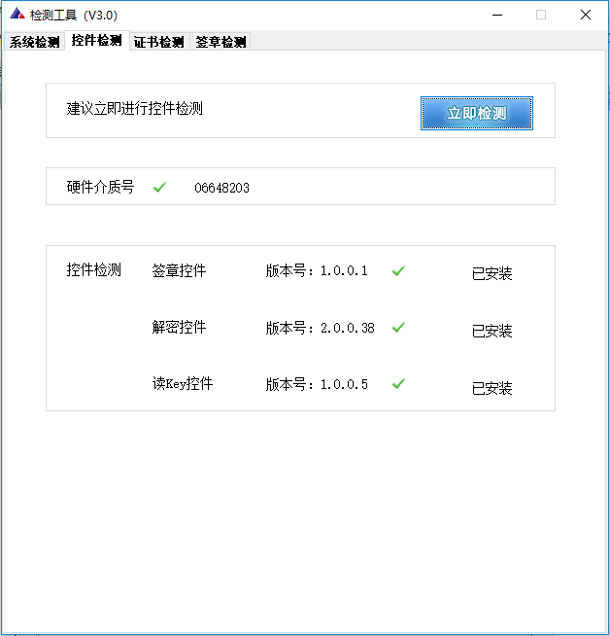
如果以上都是打勾，系统所需要控件都安装完毕了。
其中证书Key驱动，需要把您的证书Key插好以后才可以检测出来。

证书检测
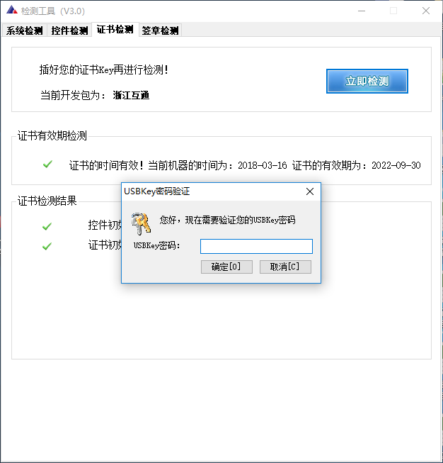
用户可以点击“立即检测”，选择证书，输入Pin码，可以检测该证书Key是否可以正常使用。
如果出现以下提示，则表示您的证书Key是可以正常使用的，如下图：
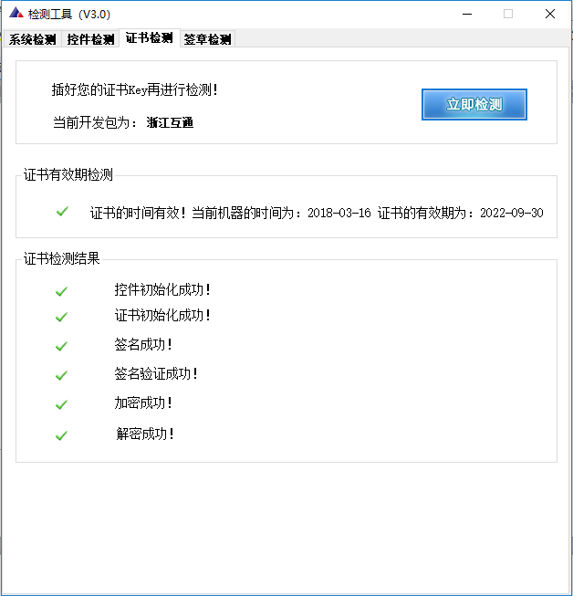
如果出现以下提示，则出错的原因可能是您的证书Key驱动没有装好或者是证书Key是无法使用的，需重新安装证书Key驱动，或者马上联系该项目CA进行更换。如下图：
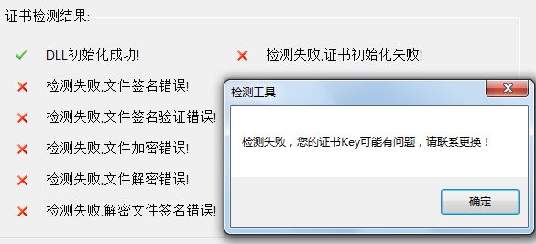

签章检测
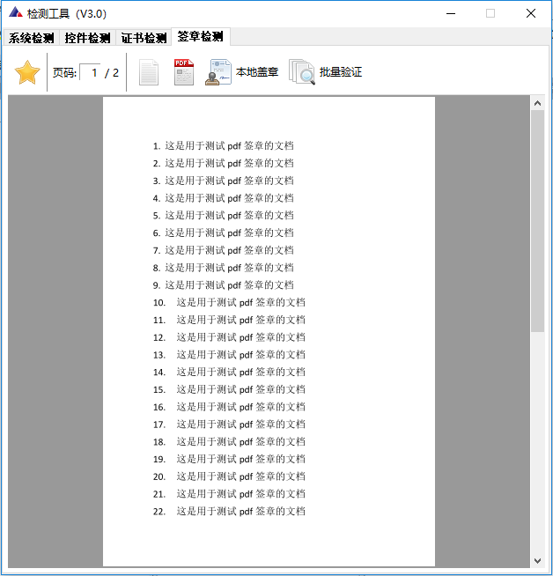
此页面是用于测试证书Key是否可以正常盖章，请点击，在出现的窗口中，选择签章的名称，点击确定按钮。
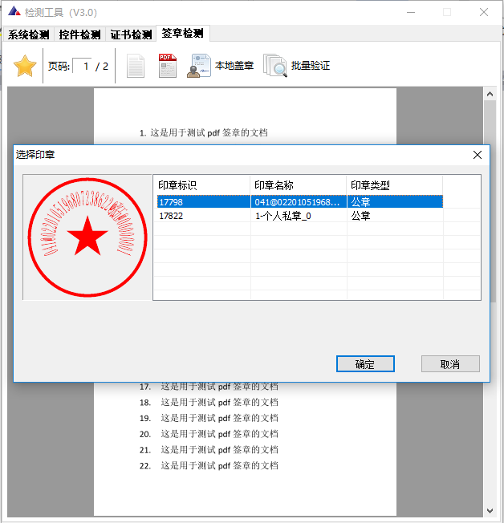
如果能成功加盖印章，并且有勾显示，则证明您的证书Key没有问题。
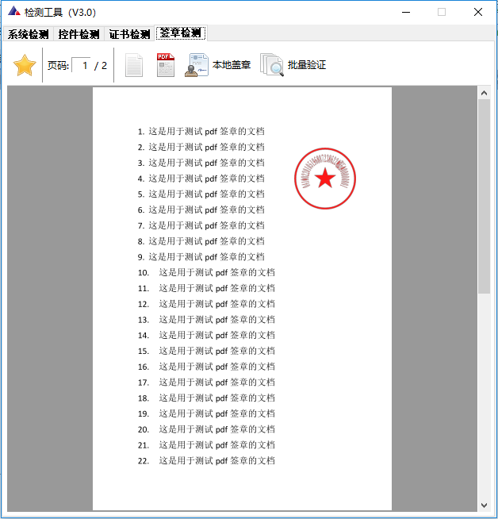
如果出现其他的提示，请及时和该项目CA联系。

浏览器配置

Internet选项
为了让系统插件能够正常工作，请按照以下步骤进行浏览器的配置。
1、打开浏览器，在“工具”菜单→“Internet选项”，如下图：
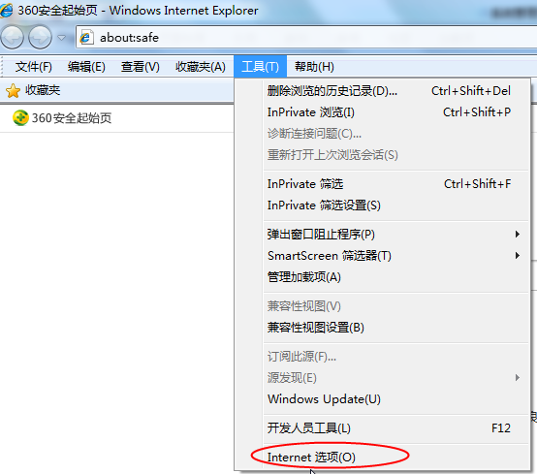
2、弹出对话框之后，请选择“安全”选项卡，具体的界面，如下图：
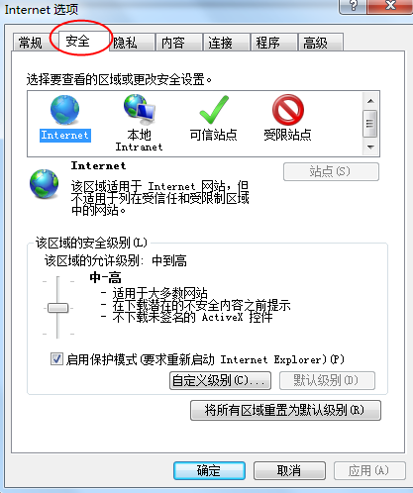
3、点击绿色的“可信站点”的图片，会看到如下图所示的界面，如下图：
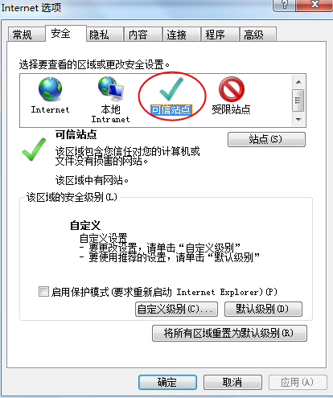
4、点击“站点” 按钮，出现如下对话框，如下图：
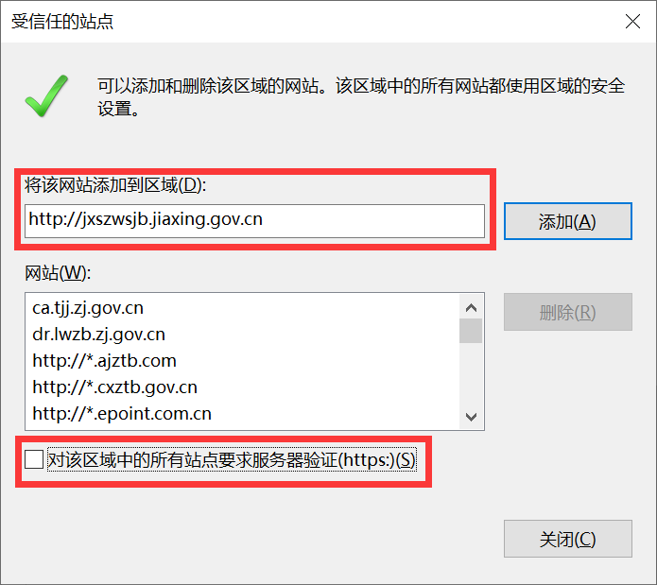
输入系统地址：http://jxszwsjb.jiaxing.gov.cn，然后点击“添加”按钮完成添加，再按“关闭”按钮退出。
5、设置自定义安全级别，开放Activex的访问权限，如下图：
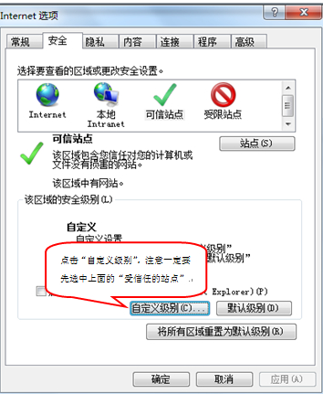
- 会出现一个窗口，把其中的Activex控件和插件的设置全部改为启用，如下图：
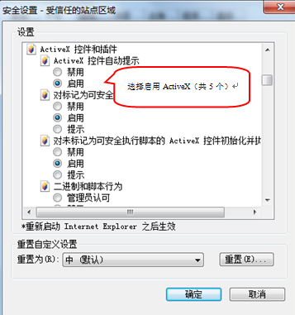
- 文件下载设置，开放文件下载的权限：设置为启用，如下图：
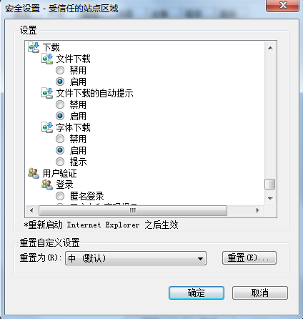

关闭拦截工具
上述操作完成后，如果系统中某些功能仍不能使用，请将拦截工具关闭再试用。比如在windows工具栏中关闭弹出窗口阻止程序的操作，如下图：
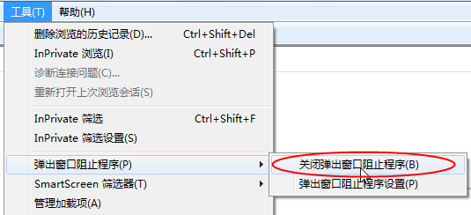

概述

网上招投标主体类型
主体有以下几类：交易乙方，招标代理。

注册账号
企业登录网址http://jxszwsjb.jiaxing.gov.cn/TPBidder进行注册，获取注册账号，然后登录网上招投标系统，维护企业信息。
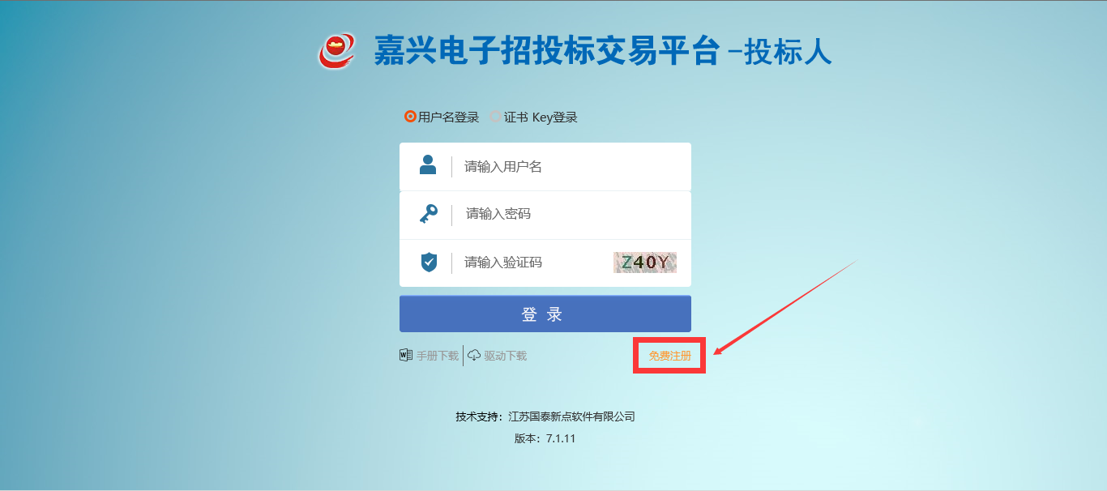
在招投标主体登录界面，点击“免费注册”，如下图：
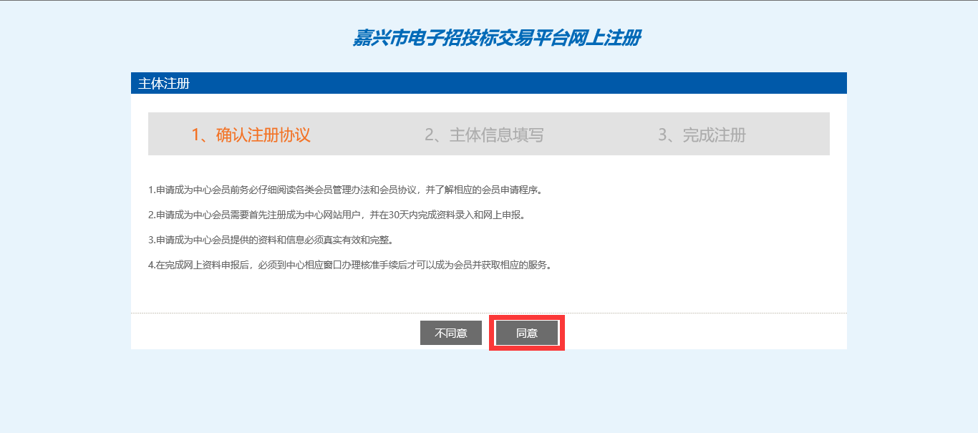
仔细阅读协议，点“同意”按钮继续，如下图：
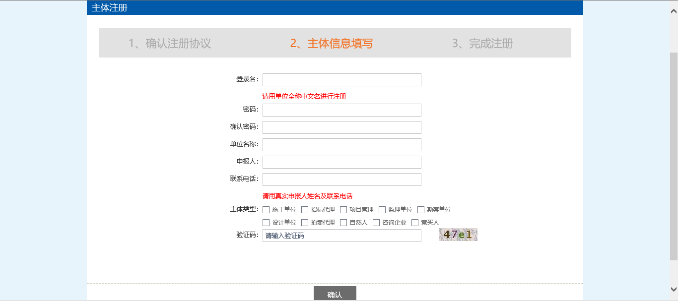
输入登录名、密码等基本信息，如果该登录名已被注册过，必须更换登录名。
选择“主体类型”，输入验证码之后，点击“确认”按钮，示例如下：
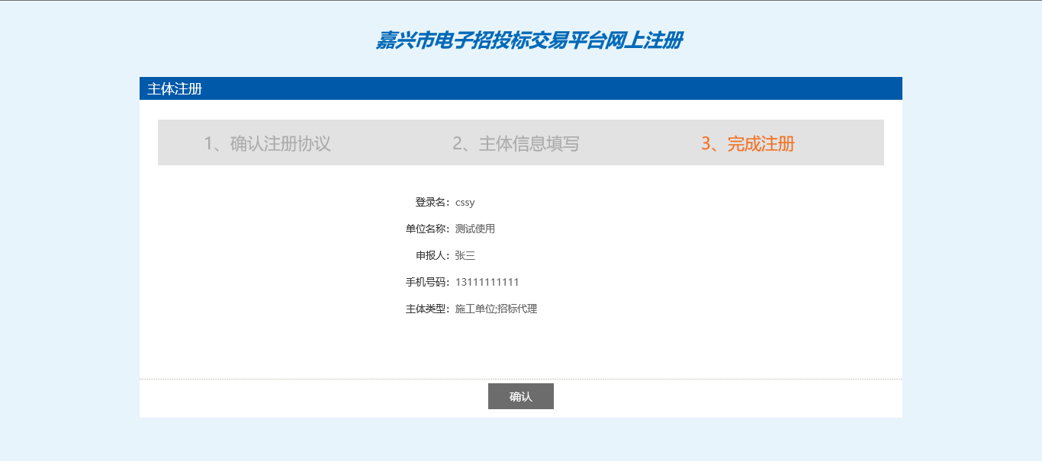
点击“确认”登录，这时您的登录身份为“交易乙方”，负责维护本单位的信息。示例如下：
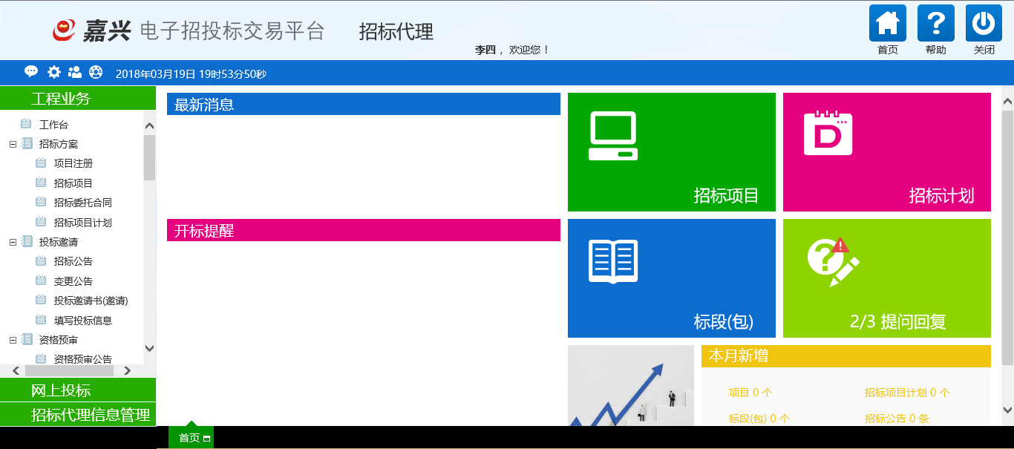
页面中有“业务管理”、“最新消息”、“开标提醒”等模块。
当该主体是多身份企业，点击左上角的“身份切换”按钮，可以切换到其它主体类型的单位。如下图所示：
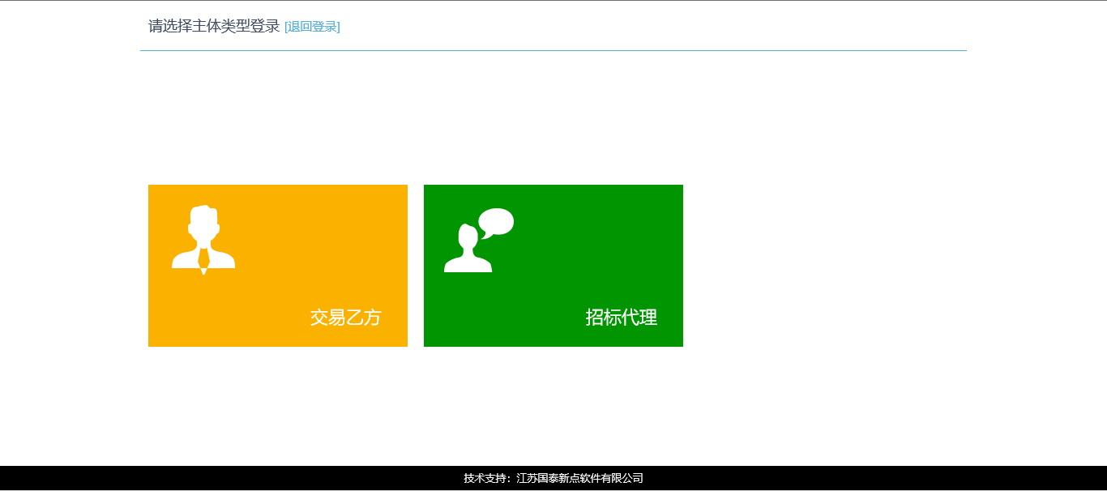
点击模块可以进入对应身份的交易平台。

验证状态
（1）编辑中：可以继续修改信息，一旦“提交信息”请求，即变为验证通过状态。
（2）验证通过：已经提交信息的正式记录。其中，基本信息，施工项目经理，总监，资质证书等可以再次被修改，但是修改后未提交信息的，仅是临时记录。

扫描件
在信息的新增和修改页面，可以上传电子件。
基本信息页面可以上传多个类型的电子件。点击“电子件管理”按钮：
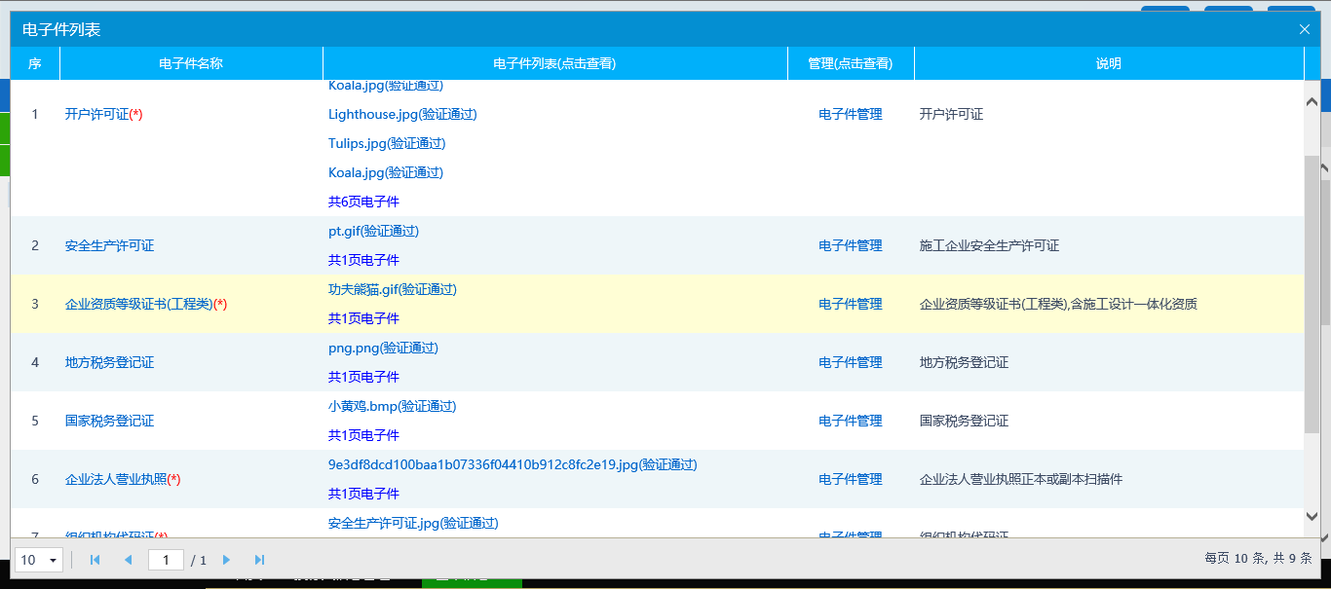
选择对应扫描件，点击“选择电子件上传”按钮：
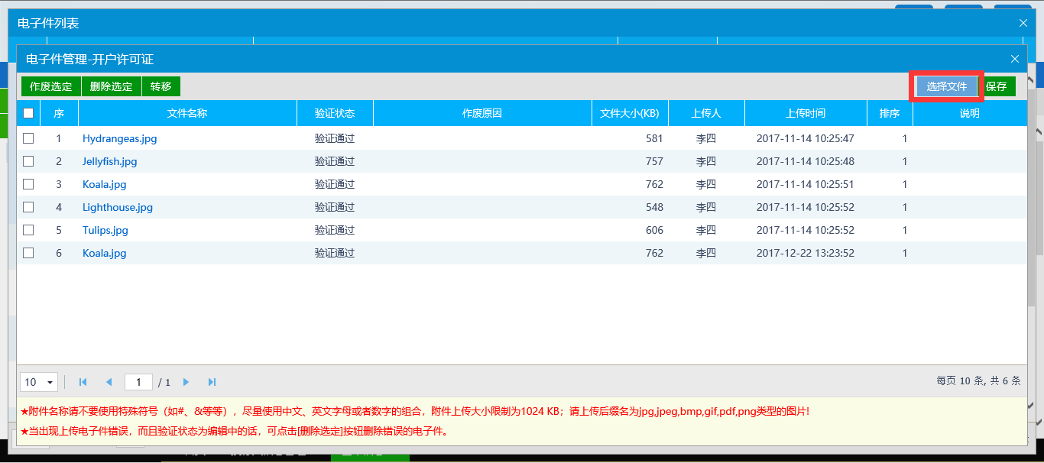
上传完电子件后，页面如下：
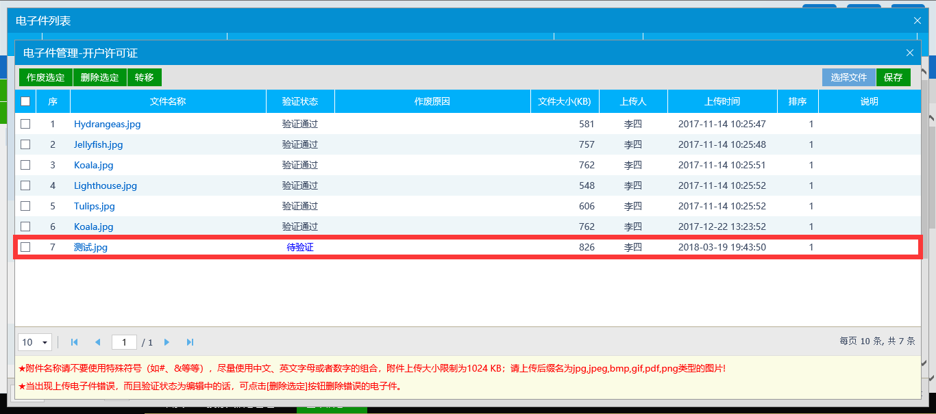
注：
①附件名称请不要使用特殊符号（如#、&等等），尽量使用中文、英文字母或者数字的组合，附件上传大小限制为1024 KB；请上传后缀名为jpg,jpeg,bmp,gif,pdf,png类型的图片!
②当出现上传电子件错误，而且验证状态为编辑中的话，可点击【删除选定】按钮删除错误的电子件。
③当需要变更验证状态为验证通过的电子件时，请点击【作废选定】按钮作废该电子件。
④只有处于“编辑中”状态中的图片能进行删除操作。“验证通过”状态的图片只能作废，不能删除。
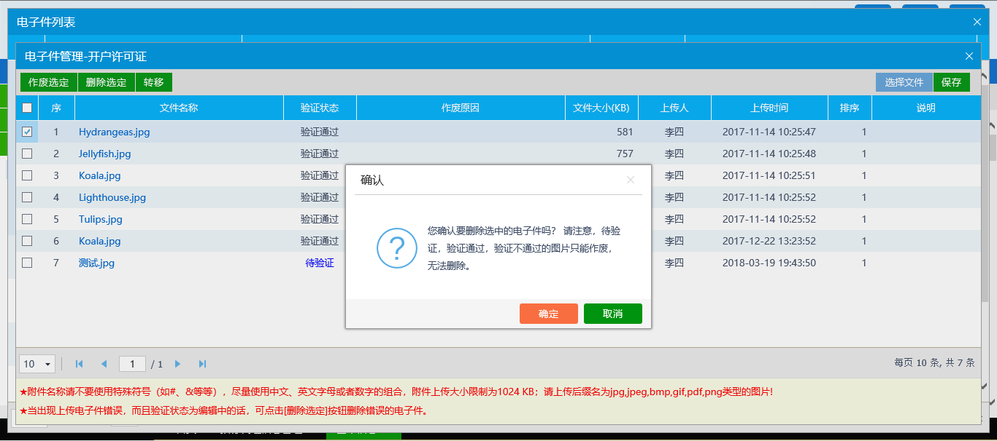
招投标企业登录后，可以维护本企业的信息。

主体信息管理

招标代理

基本信息
基本功能：填写招标代理基本信息。
操作步骤：
1、登录网上招投标系统http://jxszwsjb.jiaxing.gov.cn/TPBidder，点击“招标代理信息管理－基本信息”菜单，进入的页面。如下图：
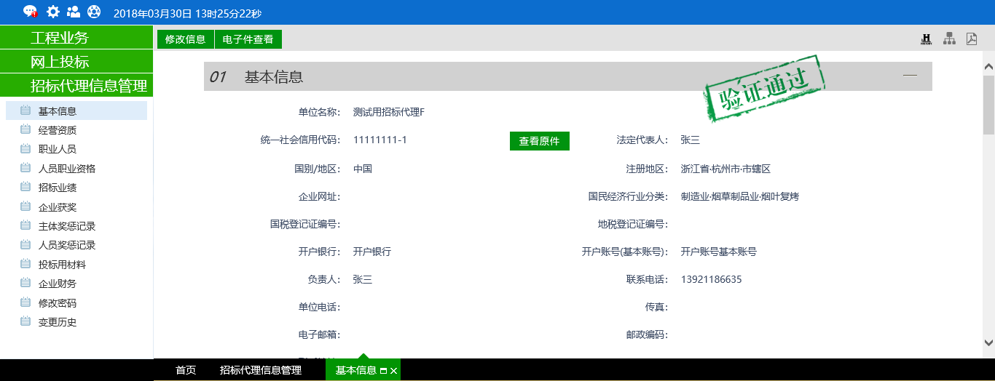
2、首次登录，点击“修改信息”按钮，完善基本信息。点击“修改信息”按钮之后页面如下：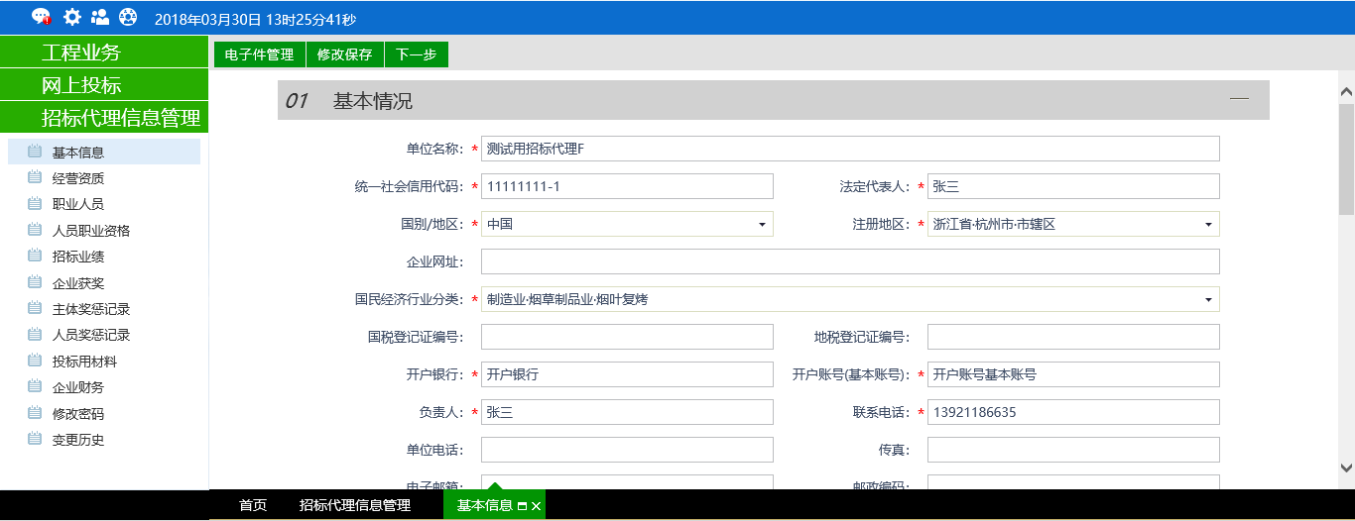
填写页面上统一社会信用代码等信息。点击“修改保存”按钮，基本信息处于“编辑”中状态，可再次修改。
注：
①带*号的为必填项。
②“统一社会信用代码”字段判断唯一性。
3、点击“下一步”按钮，进入基本信息查看页面。如下图：
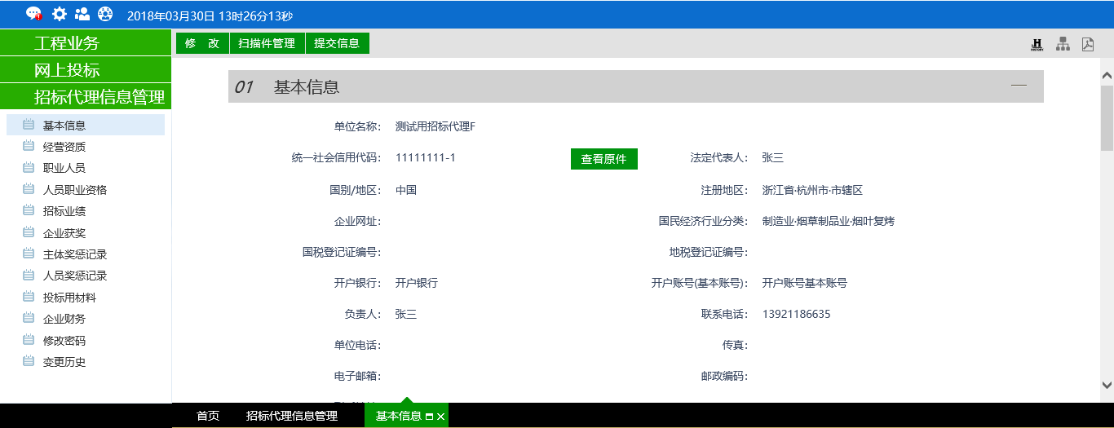
- 点击“提交信息”按钮，基本信息会自动变为“验证通过”状态。点击“修改”按钮返回步骤2。

经营资质
前置条件：网上注册单位成功。
基本功能：填写招标代理基本信息。
操作步骤：
1、登录网上招投标系统，点击“招标代理信息管理－经营资质”菜单，进入的页面。如下图：
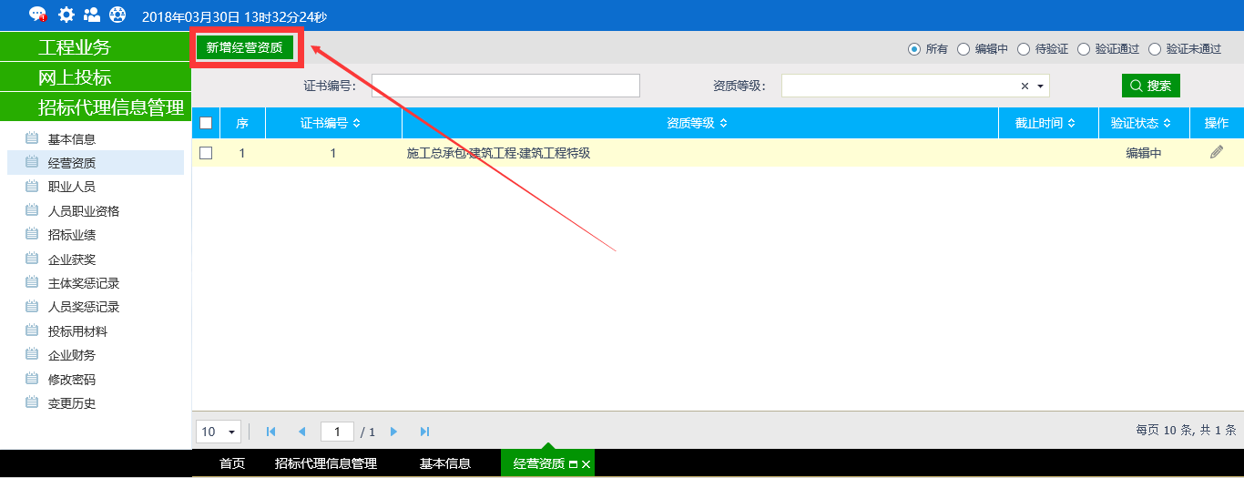
2、点击“新增经营资质”按钮，如下图：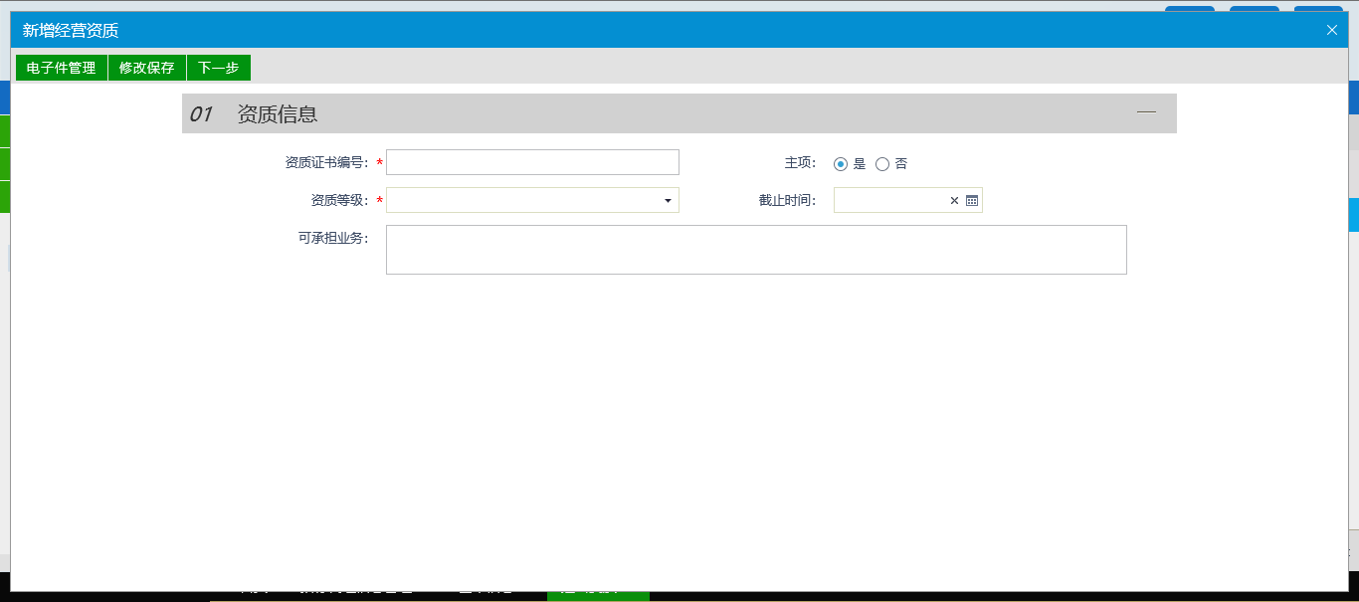
填写页面上资质证书编号等信息。点击“修改保存”按钮，基本信息处于“编辑”中状态，可再次修改。
注：
①带*号的为必填项。
3、点击“下一步”按钮，进入基本信息查看页面。如下图：
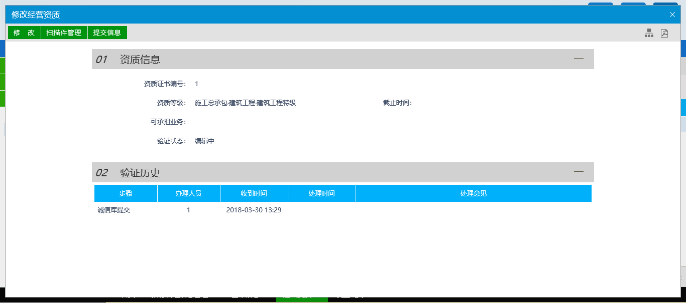
点击“提交信息”按钮，基本信息会自动变为“验证通过”状态。点击“修改”按钮返回步骤2。
4、点击经营资质列表页面上的“操作”按钮，可修经营资质信息。如下图：
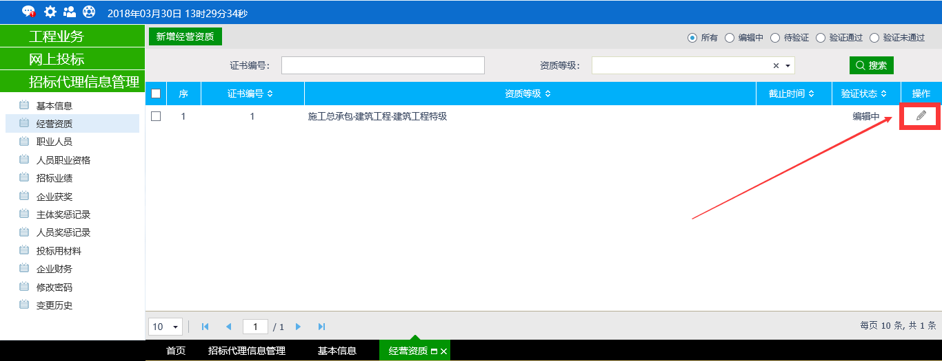
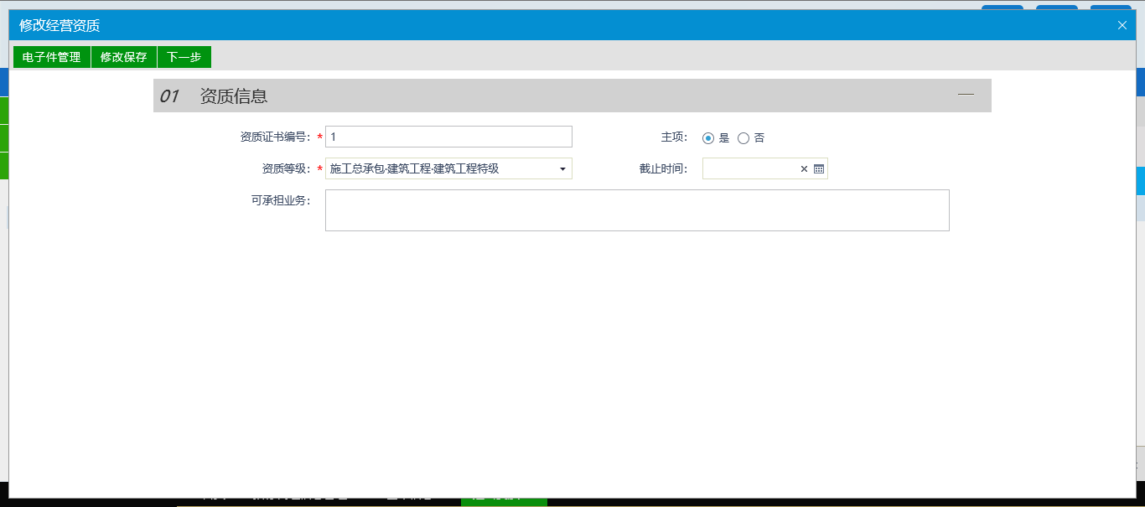
5、经营资质列表页面上，“编辑”状态下，选中要删除的招标代理经营资质，点击“删除经营资质”按钮，可删除选中的记录。如下图：
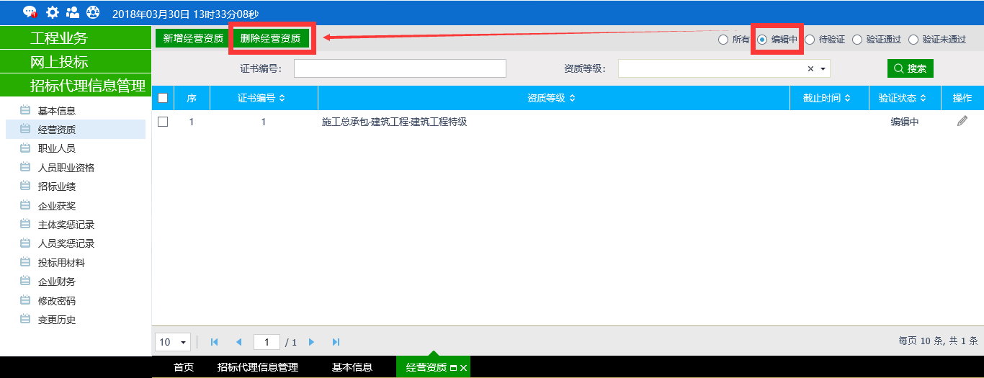

职业人员
前置条件：网上注册单位成功。
基本功能：新增招标代理职业人员。
操作步骤：
1、登录网上招投标系统，点击“招标代理信息管理－职业人员”菜单，进入的页面。如下图：
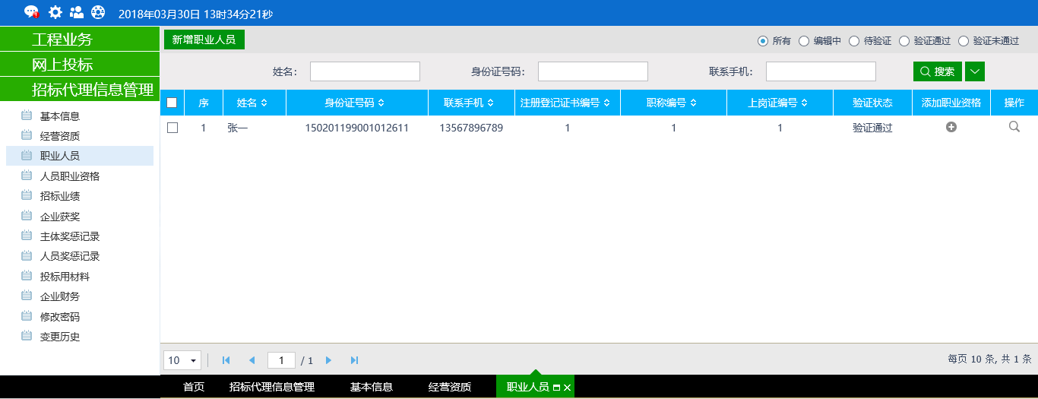
2、点击“新增职业人员”按钮，如下图：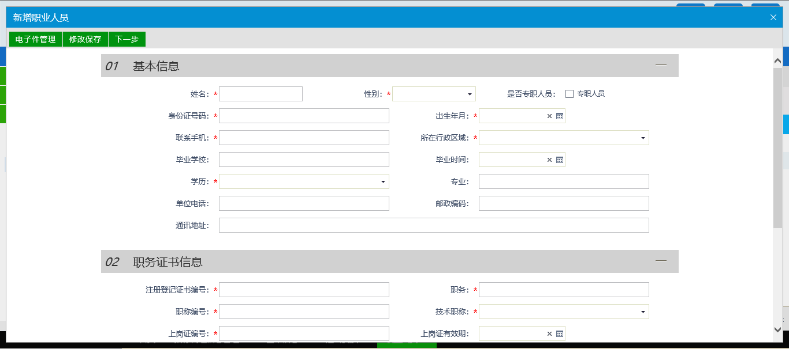
填写页面上姓名、身份证号码等信息。点击“修改保存”按钮，基本信息处于“编辑”中状态，可再次修改。
3、点击“下一步”按钮，进入职业人员基本信息查看页面。如下图：
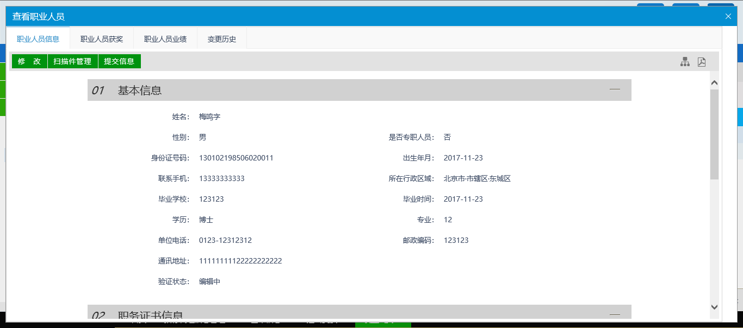
点击“提交信息”按钮，职业人员基本信息会自动变为“验证通过”状态。点击“修改”按钮返回步骤2。
4、点击职业人员列表页面上的“操作”按钮，可修改职业人员信息。如下图：
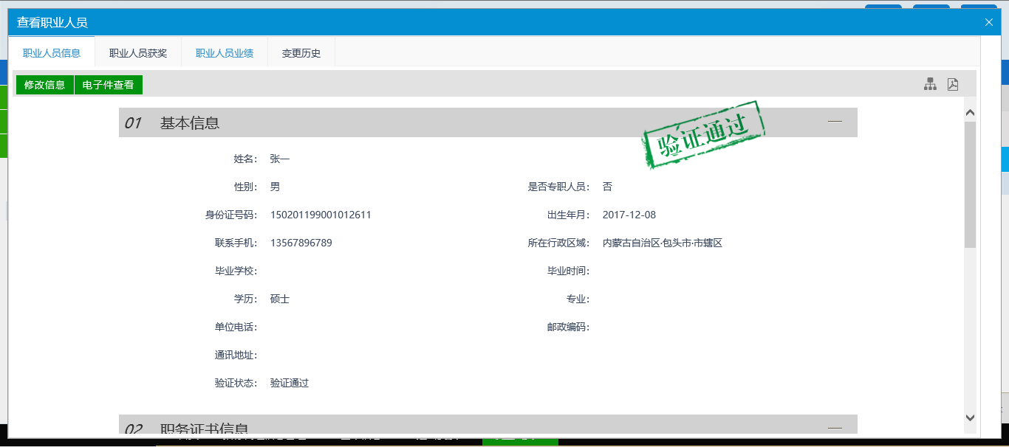
5、职业人员列表页面上，“编辑”状态下，选中要删除的招标代理职业人员，点击“删除职业人员”按钮，可删除选中的记录。如下图：
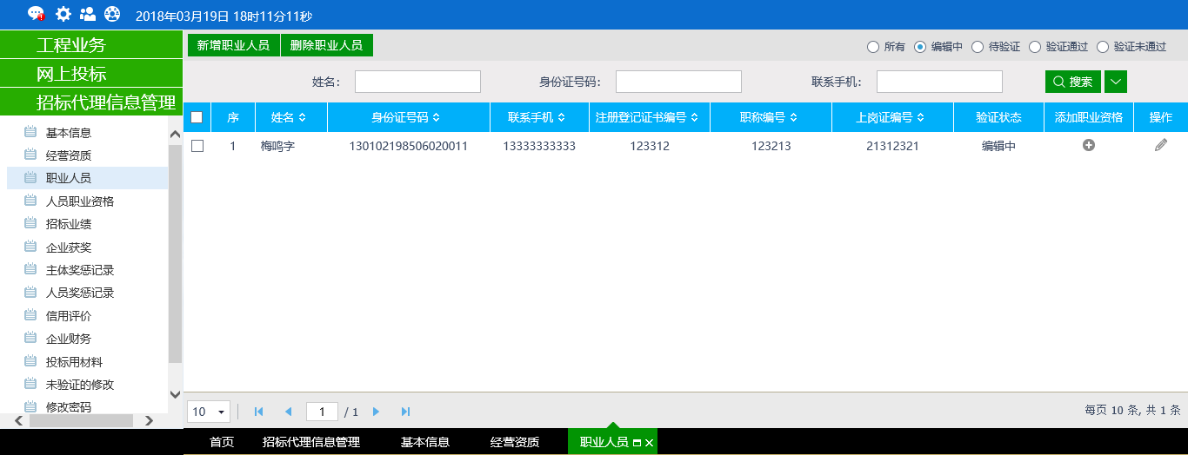

人员职业资格
前提条件：网上注册单位成功。
基本功能：新增招标代理的人员职业资格。
操作步骤：
场外业绩：
1、点击“招标代理信息管理--人员职业资格”菜单，进入人员职业资格列表页面。如下图：
2、点击“新增人员职业资格”按钮，如下图：
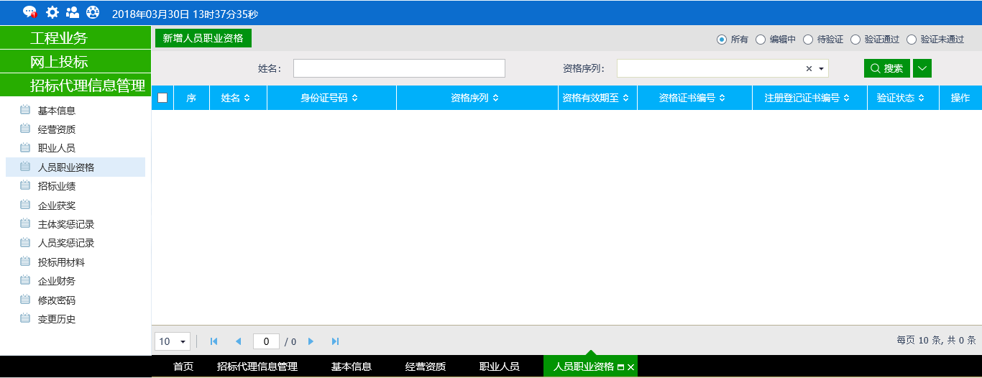
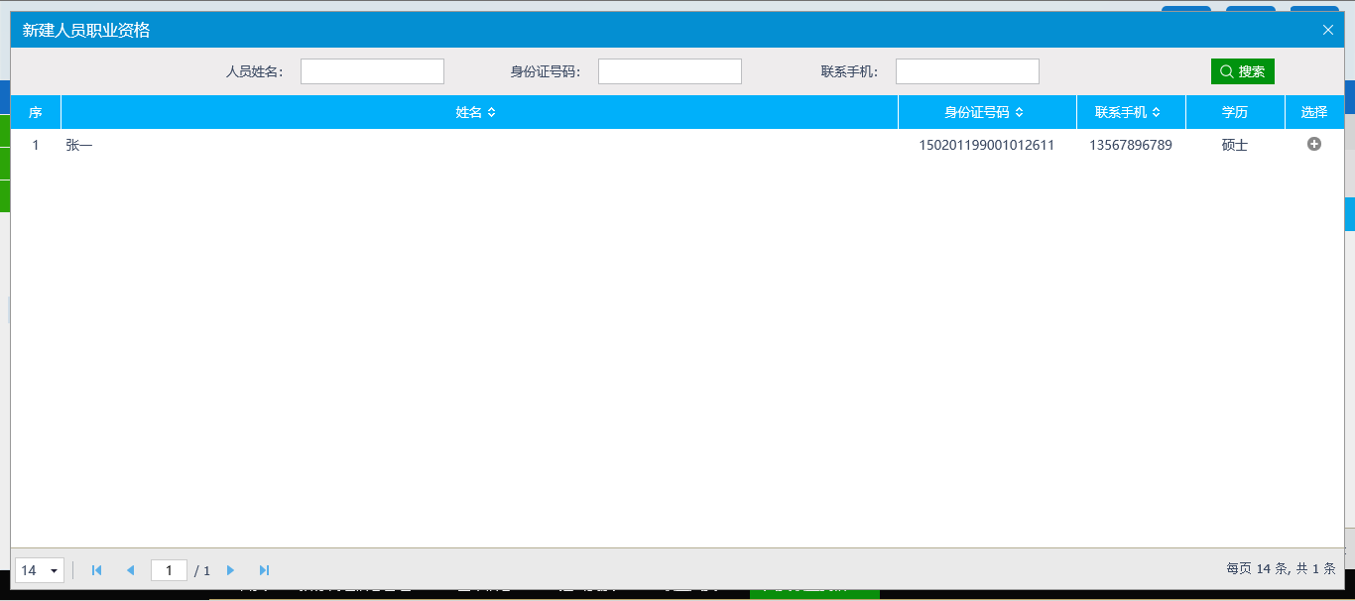
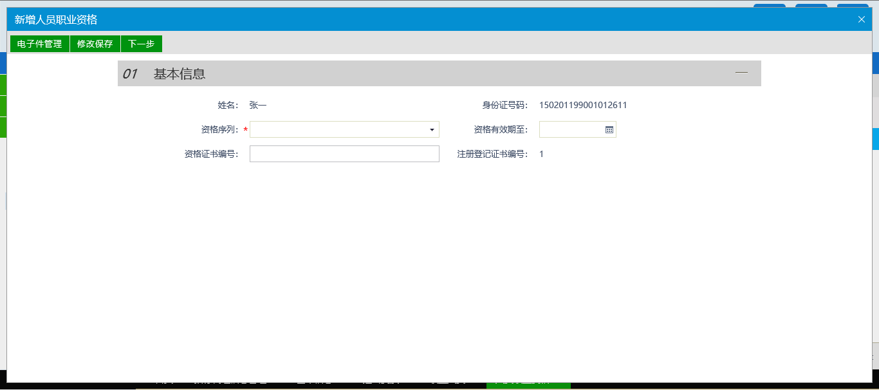
填写页面上资质证书编号等信息。点击“修改保存”按钮，基本信息处于“编辑”中状态，可再次修改。
电子件（人员职业资格）必须上传。
3、点击“下一步”按钮，进入查看人员职业资格页面。如下图：
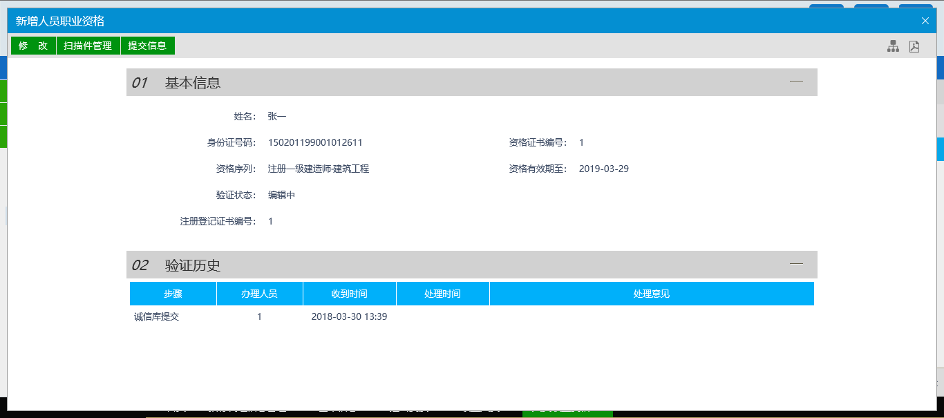
4、点击“提交信息”按钮，基本信息会自动变为“验证通过”状态。点击“修改”按钮返回步骤2。
5、点击人员职业资格列表页面上铅笔状的“操作”按钮，可修改人员职业资格信息。如下图：
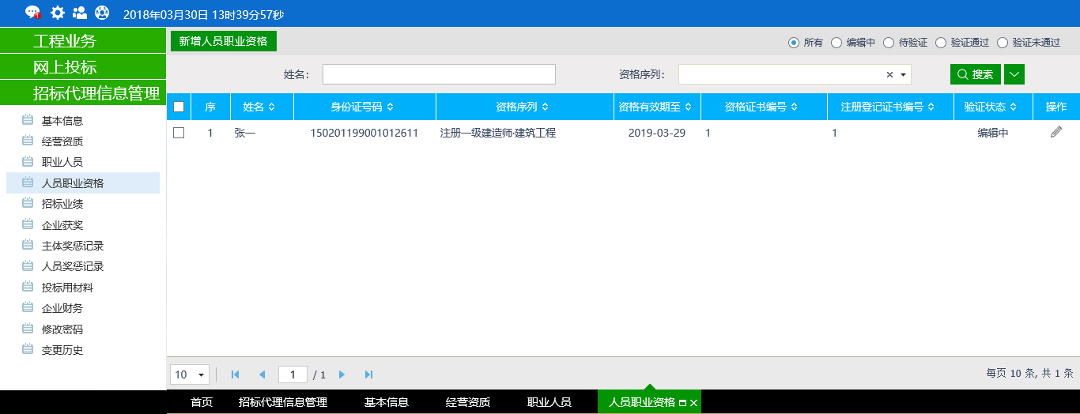
6、人员职业资格列表页面上，“编辑”状态下，选中要删除的人员职业资格，点击“删除人员职业资格”按钮，可删除选中的记录。如下图：
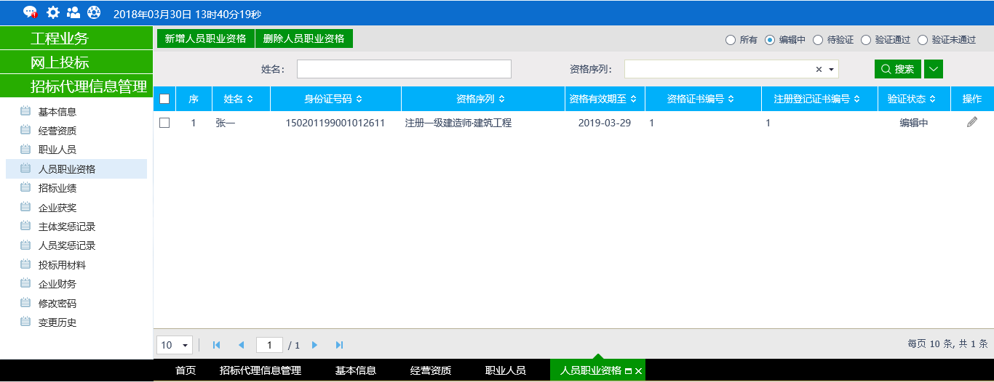

招标业绩
前提条件：网上注册单位成功。
基本功能：新增招标业绩的场外业绩。查看场内业绩。
操作步骤：
场外业绩：
1、点击“招标代理信息管理--招标业绩”菜单，进入代理业绩列表页面。如下图：
2、点击“新增业绩”按钮，如下图：
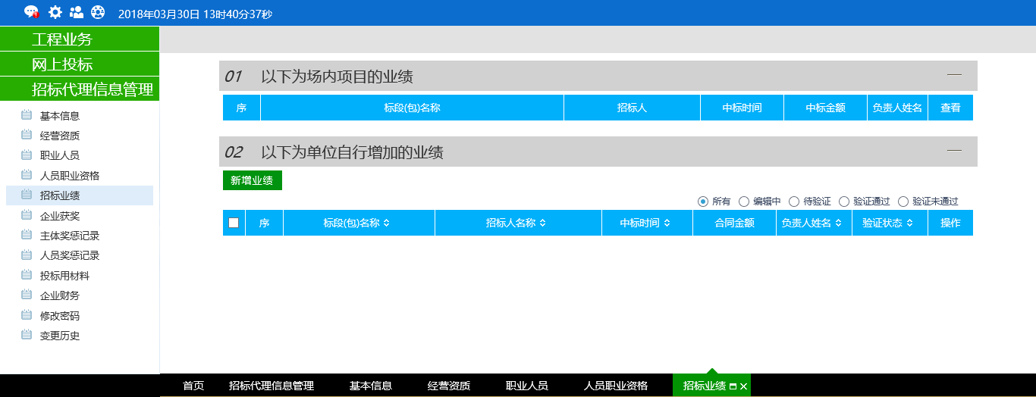
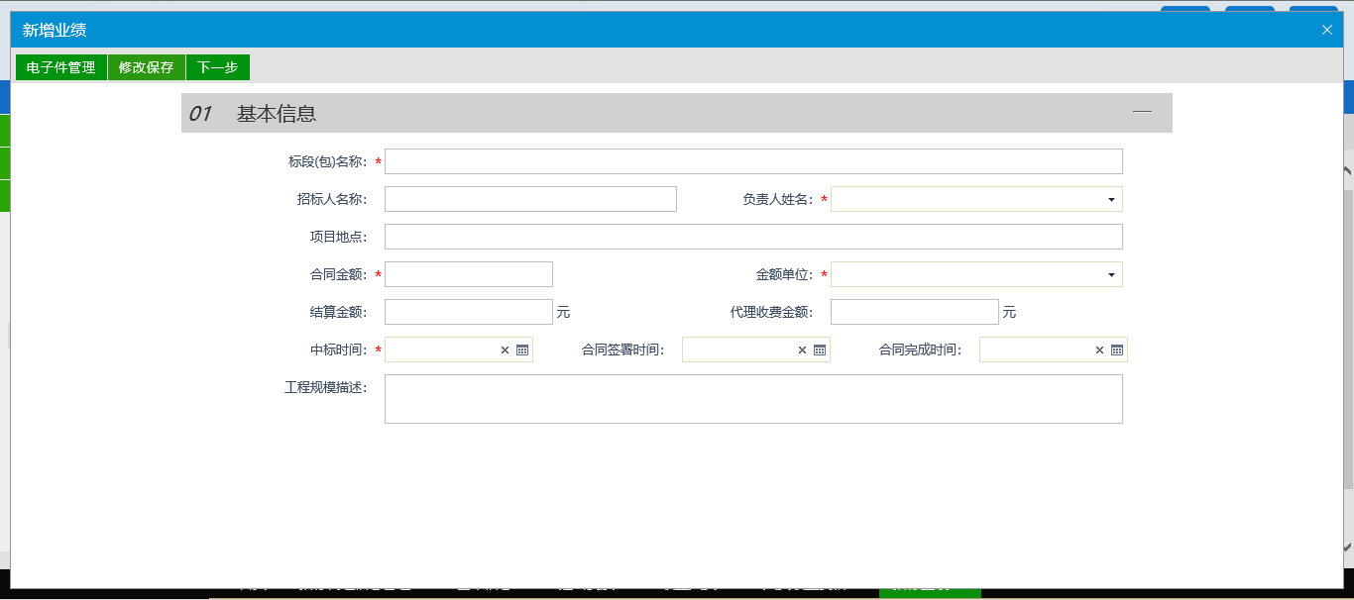
填写页面上标段名称等信息。点击“修改保存”按钮，基本信息处于“编辑”中状态，可再次修改。
3、点击“下一步”按钮，进入查看业绩页面。如下图：
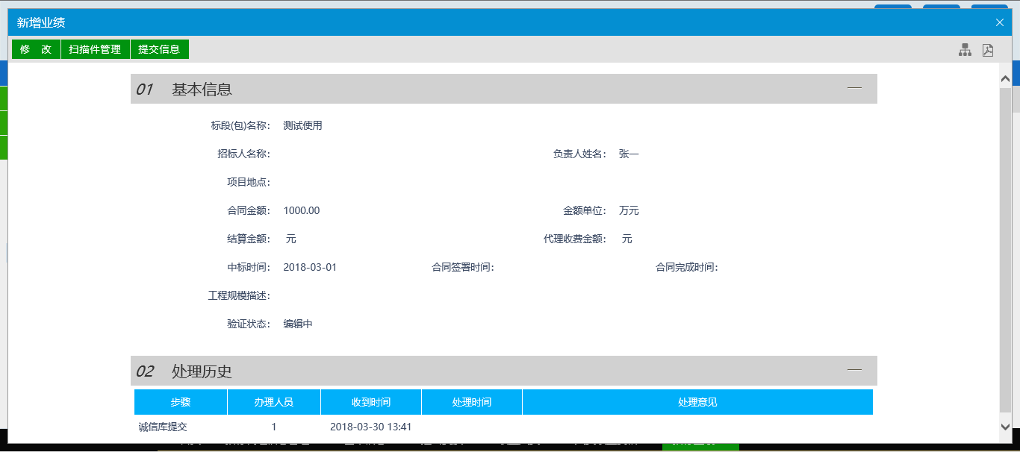
4、点击“提交信息”按钮，基本信息会自动变为“验证通过”状态。点击“修改”按钮返回步骤2。
5、点击招标业绩列表页面上铅笔状的“操作”按钮，可修改招标业绩信息。如下图：
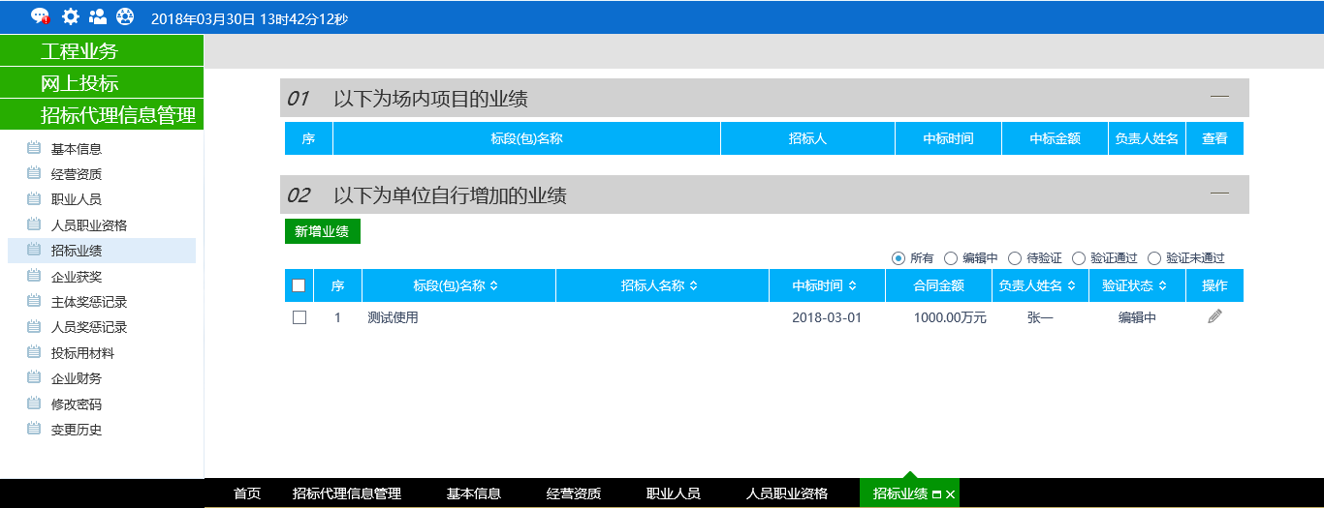
6、招标业绩列表页面上，“编辑”状态下，选中要删除的代理业绩，点击“删除业绩”按钮，可删除选中的记录。如下图：
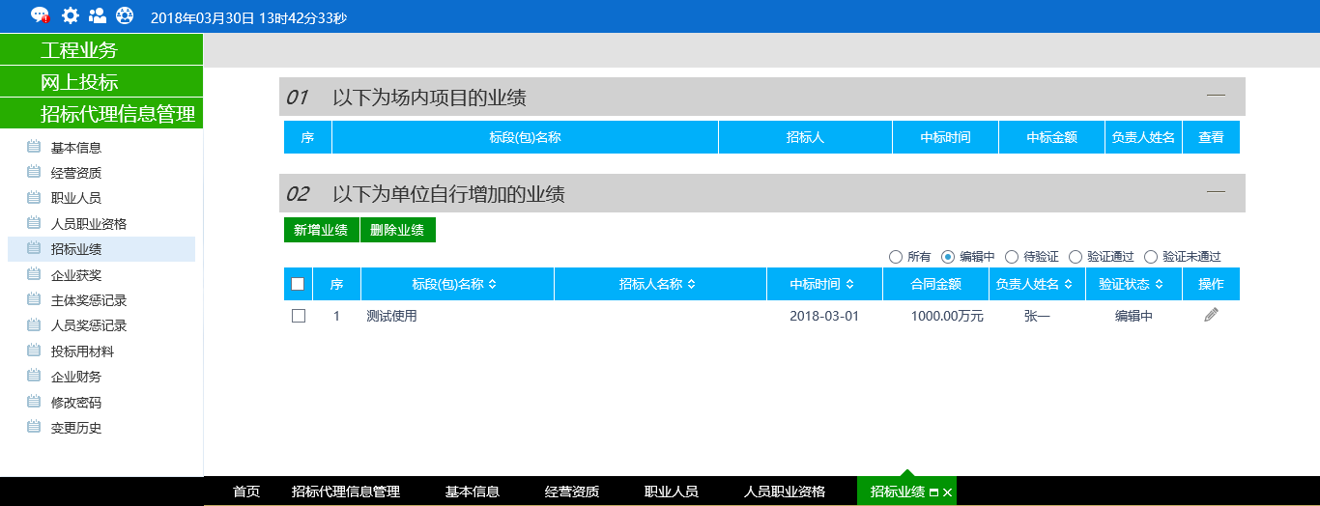
场内业绩：
1、招标业绩，建设工程流程走中标结果公告，招标业绩--场内业绩会有一条记录，如下图：
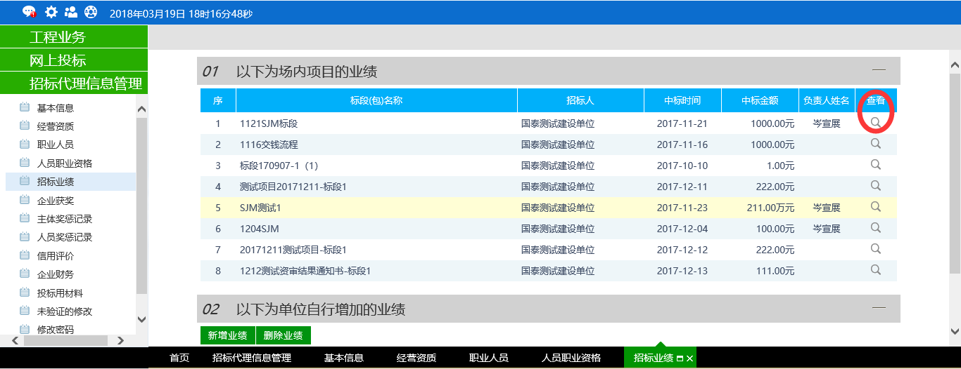
可以查看该场内业绩。

企业获奖
前提条件：网上注册单位成功。
基本功能：新增招标代理企业获奖。
操作步骤：
1、点击“招标代理信息管理--企业获奖”菜单，进入企业获奖列表页面。如下图：
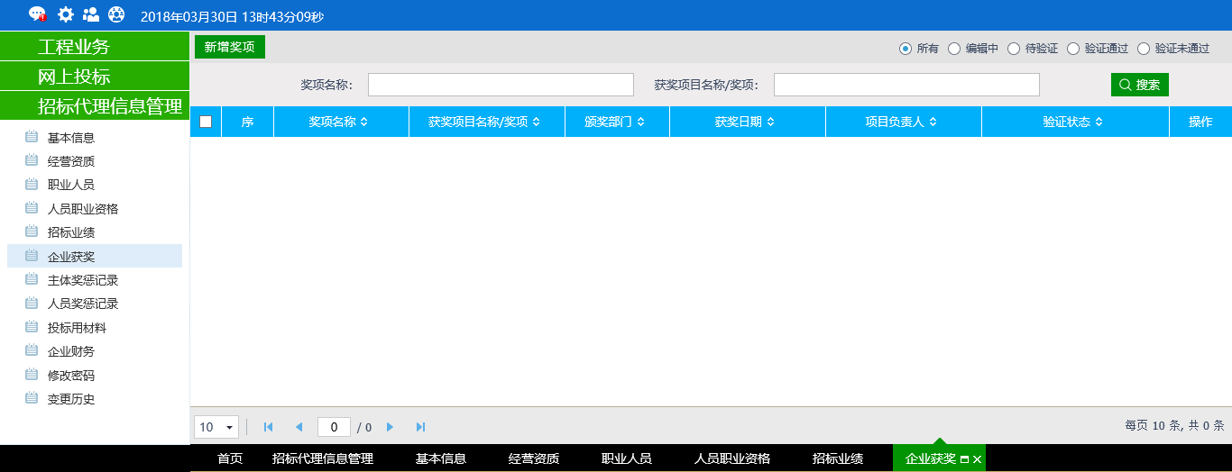
2、点击“新增奖项”按钮，如下图：
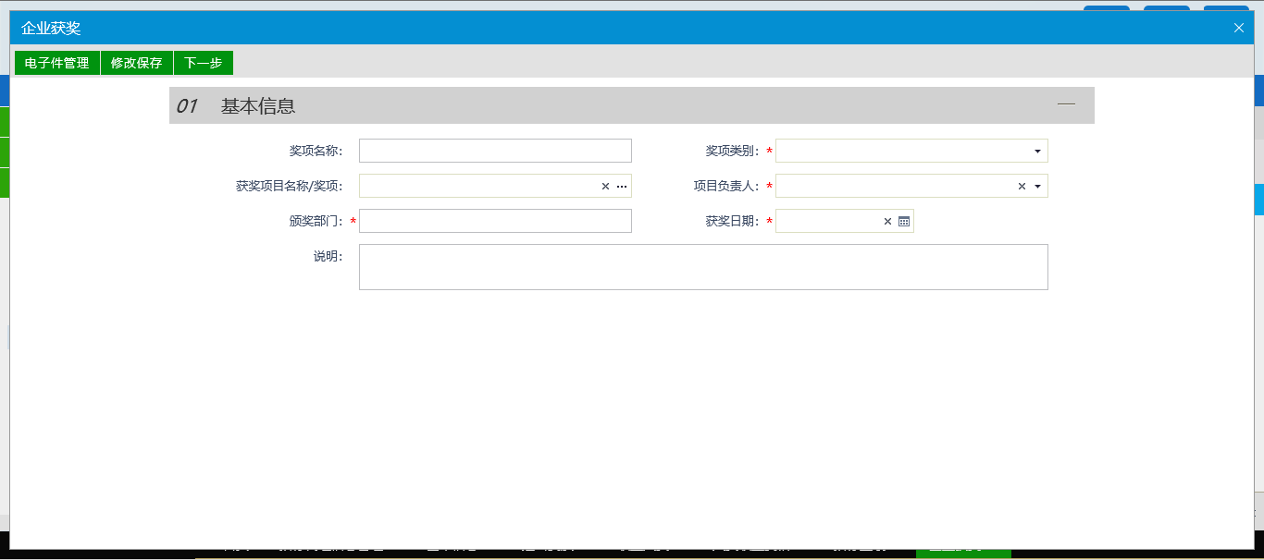
填写页面上颁奖部门、获奖日期等信息。点击“修改保存”按钮，基本信息处于“编辑”中状态，可再次修改。
3、在该页面上可以选择需要关联的业绩，点击“关联”按钮，如下图：
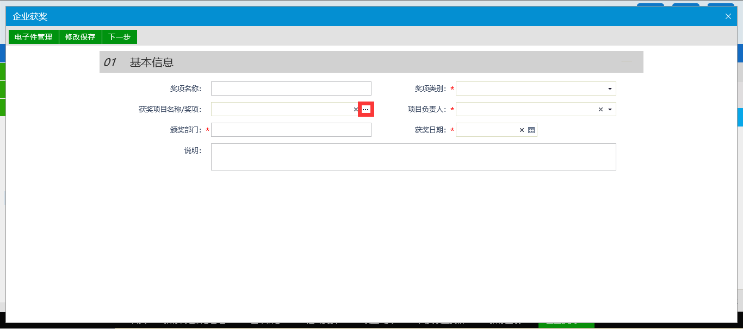
4、点击“下一步”按钮，进入查看获奖页面。如下图：
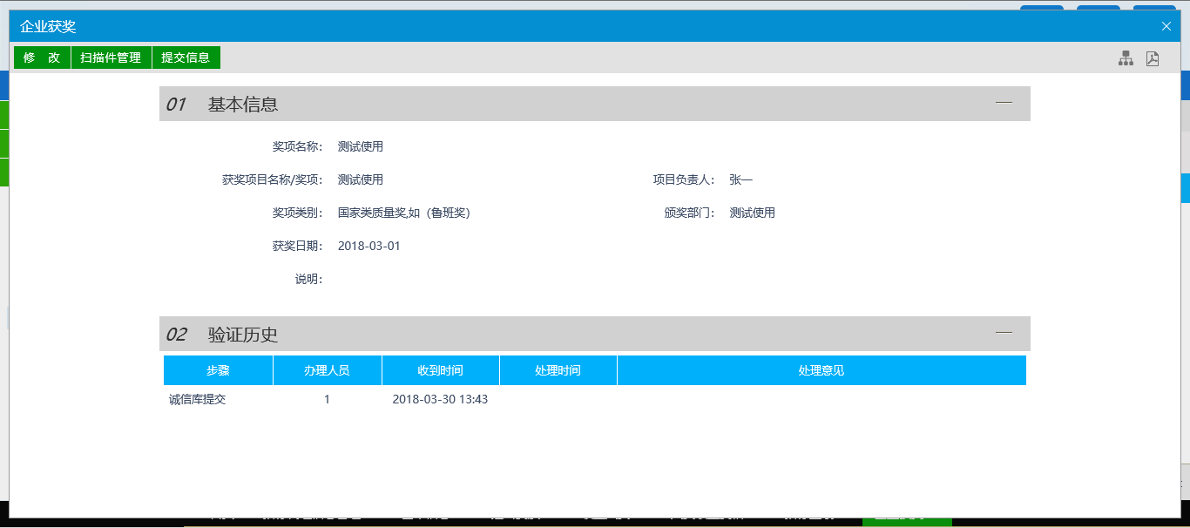
5、点击“提交信息”按钮，基本信息会自动变为“验证通过”状态。点击“修改”按钮返回步骤2。
注：
①点击【选择关联业绩】按钮，即使使用键盘上删除键清除该字段的值，还是关联了业绩的。
②点击【移除关联业绩】按钮，才能去除与该业绩的关联。
6、点击企业获奖列表页面上的“操作”按钮，可修改企业获奖信息。如下图：
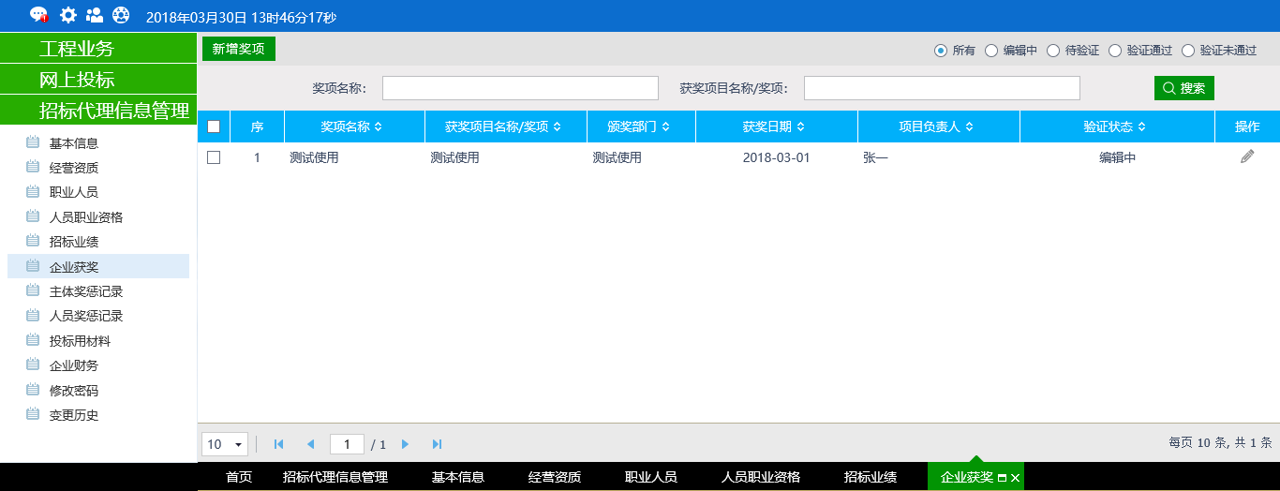
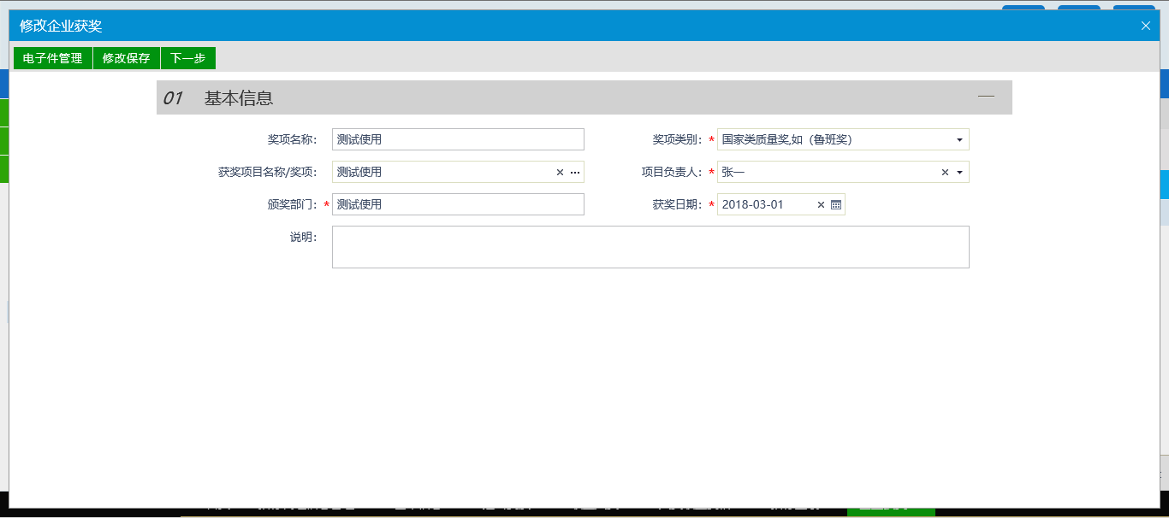
7、企业获奖列表页面上，“编辑”状态下，选中要删除的企业获奖，点击“删除奖项”按钮，可删除选中的记录。如下图：
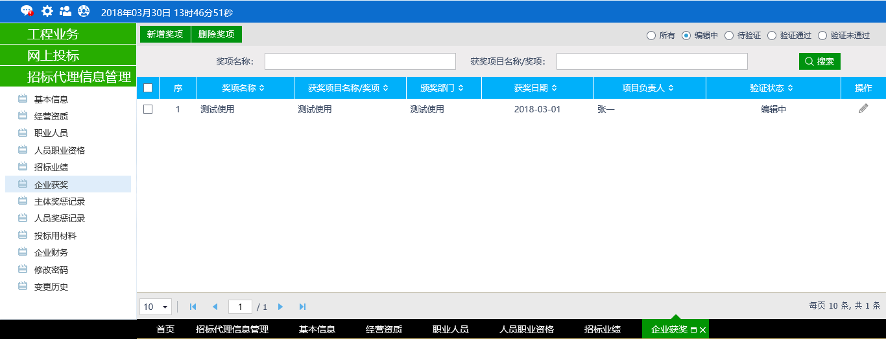

主体奖惩记录
前提条件：网上注册单位成功。
基本功能：查看中心新增的主体奖惩记录。
操作步骤：
1、点击“招标代理信息管理--主体奖惩记录”菜单，进入主体奖惩列表页面。如下图：
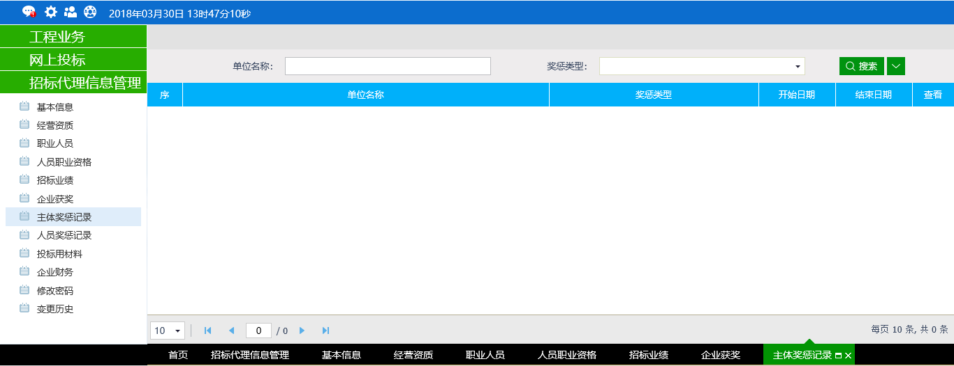
此页面只具备查看功能，无新增功能。

人员奖惩记录
前提条件：网上注册单位成功。
基本功能：查看中心新增的人员奖惩记录。
操作步骤：
1、点击“招标代理信息管理--人员奖惩记录”菜单，进入人员奖惩列表页面。如下图：
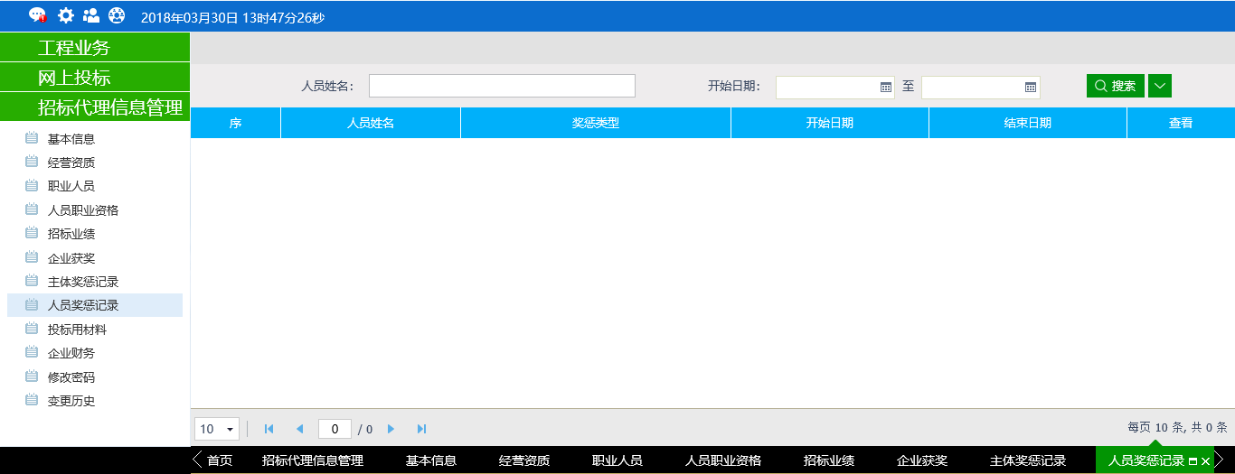
此页面只具备查看功能，无新增功能。

投标用材料
前提条件：网上注册单位成功。
基本功能：新增招标代理投标用材料。
操作步骤：
1、点击“招标代理信息管理--投标所需材料”菜单，进入投标所需材料列表页面。如下图：
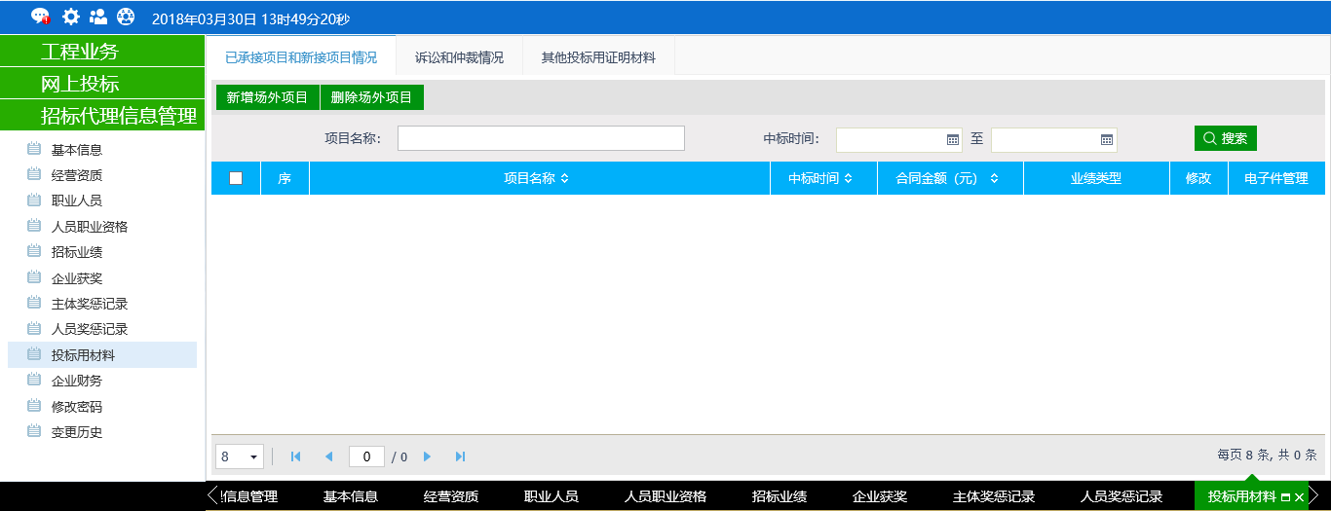
- 点击“电子件管理”按钮，如下图：
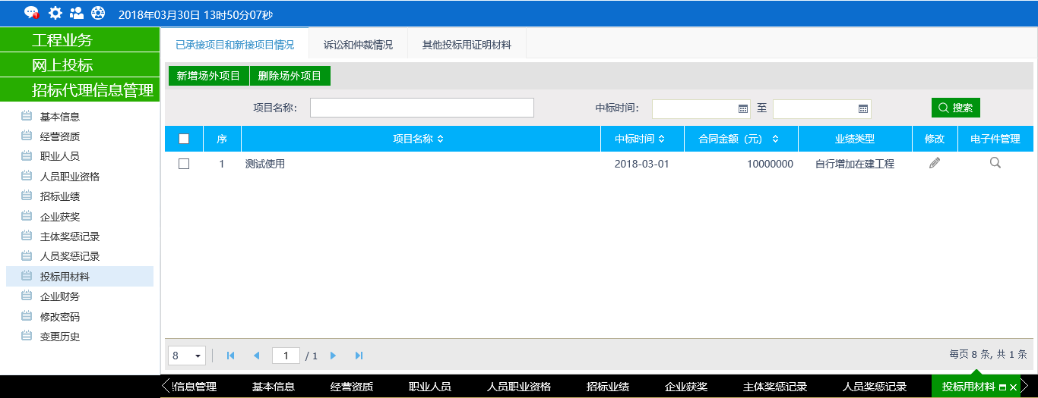
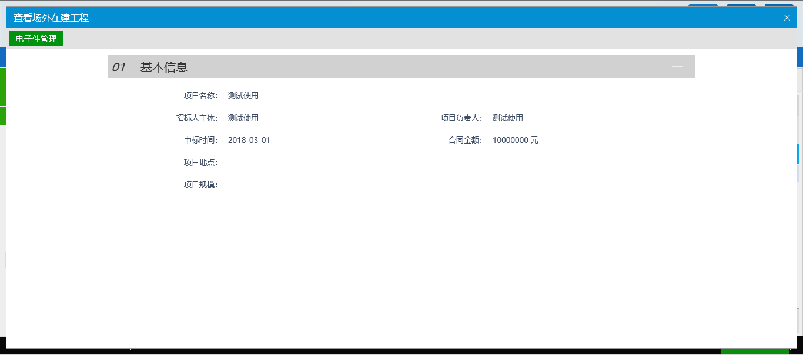
3、“诉讼和仲裁情况”、“其他投标用证明材料”同“已承接项目和新承接项目情况”操作方法一样。
4、点击投标所需材料列表页面上的“修改”按钮，可修改投标所需材料信息。如下图：
5、投标所需材料列表页面上，直接选中要删除的记录，点击相应的“删除”按钮，可删除选中的记录即可。

企业财务
前提条件：网上注册单位成功。
基本功能：新增招标代理企业财务。
操作步骤：
1、点击“招标代理信息管理--企业财务”菜单，进入企业财务列表页面。如下图：
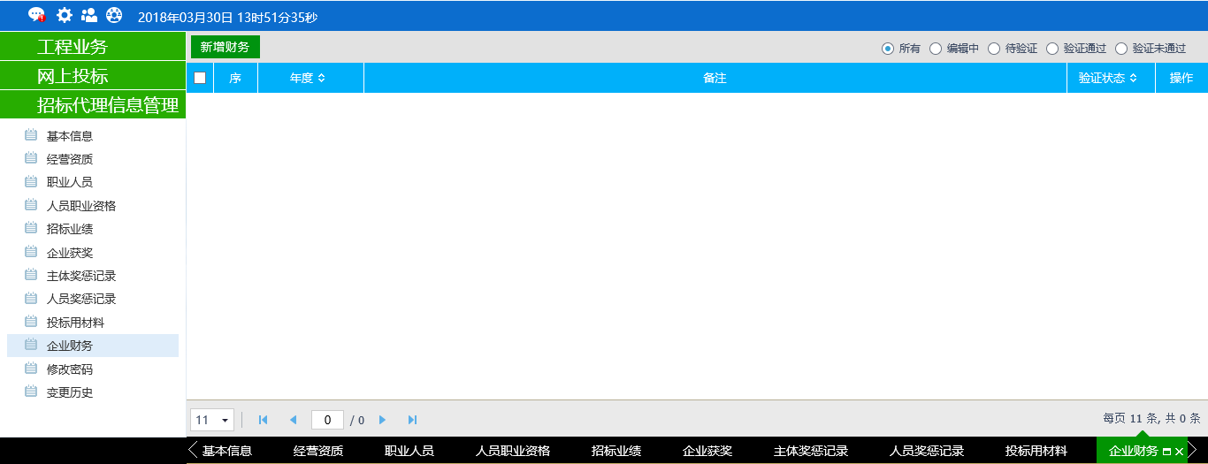
2、点击“新增财务”按钮，如下图：
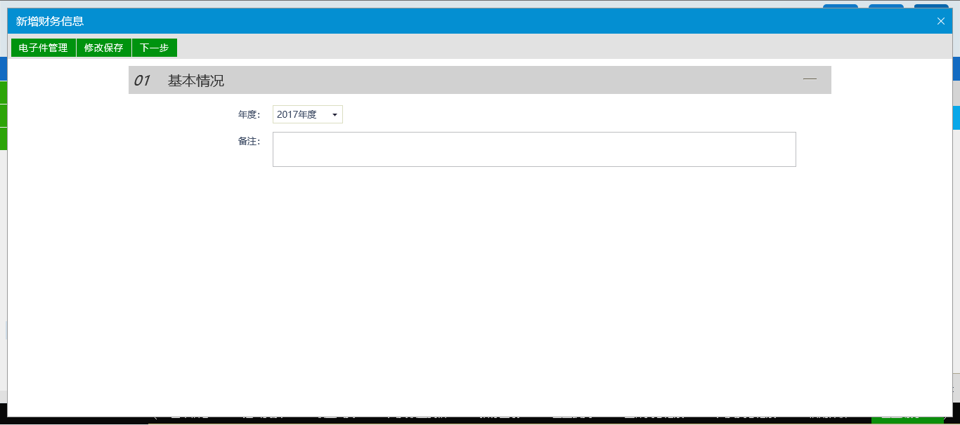
填写页面上年度和备注信息。点击“修改保存”按钮，基本信息处于“编辑”中状态，可再次修改。
注：每个年度只能添加一次企业财务。重复添加时会出现提示信息。
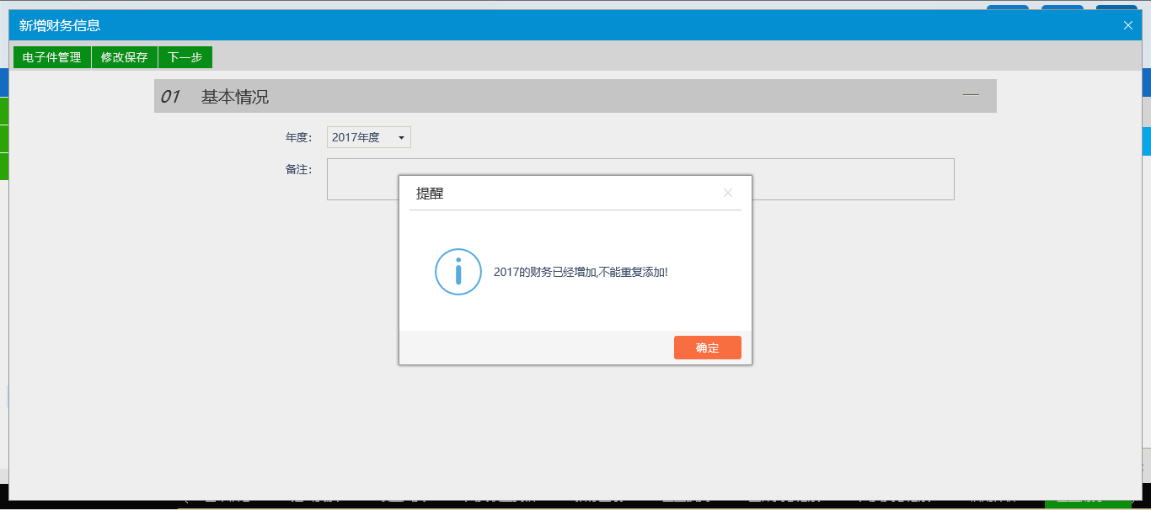
3、点击“下一步”按钮，进入查看财务页面。如下图：
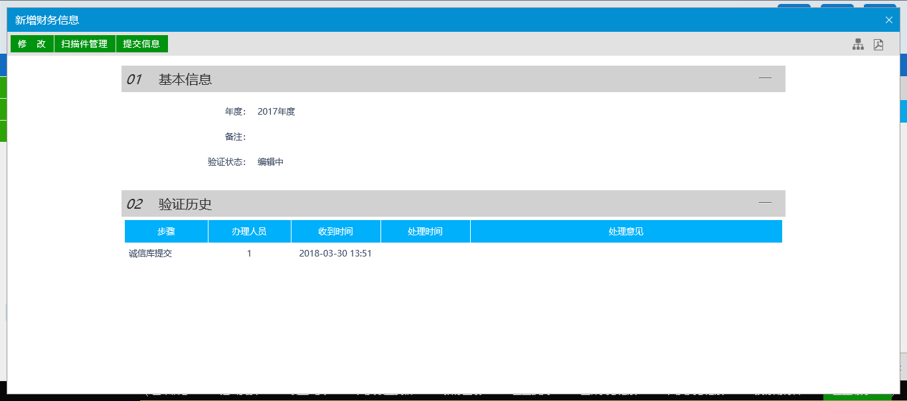
4、点击“提交信息”按钮，基本信息会自动变为“验证通过”状态。点击“修改”按钮返回步骤2。
5、点击企业财务列表页面上的“操作”按钮，可修改财务信息。如下图：
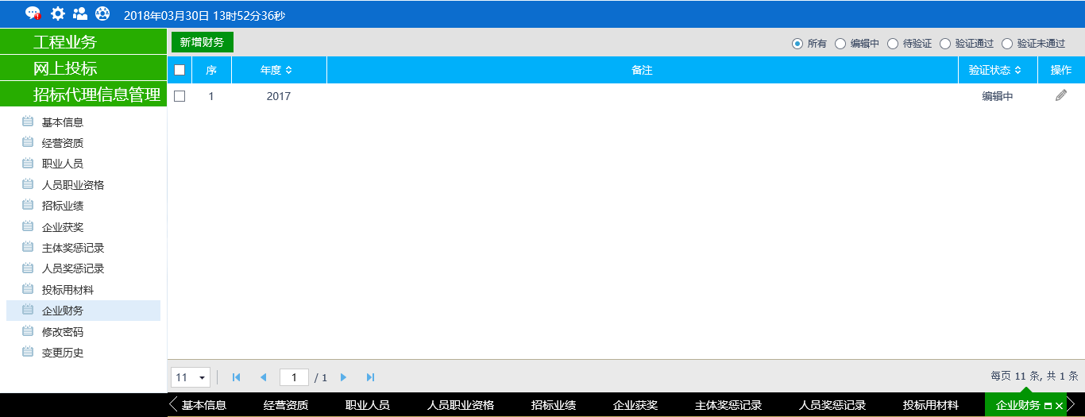
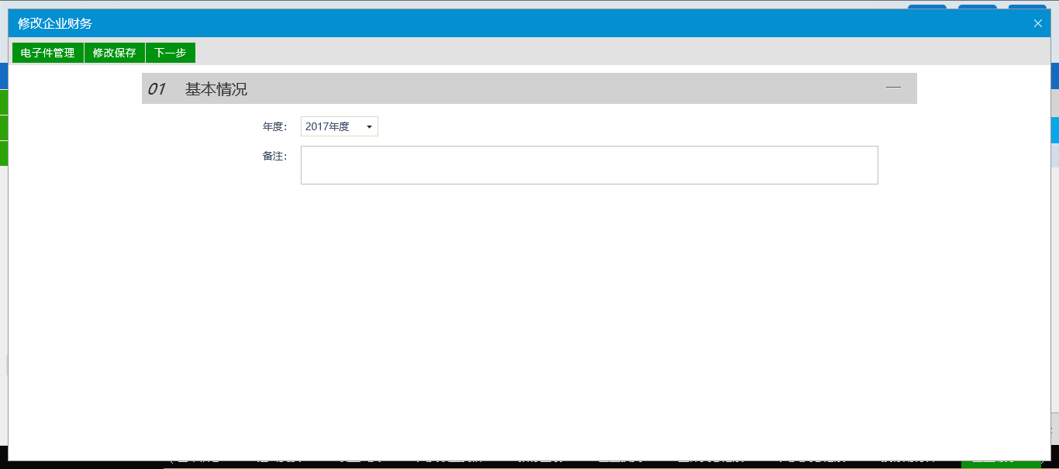
6、企也财务列表页面上，“编辑”状态下，选中要删除的财务，点击“删除财务”按钮，可删除选中的记录。如下图：
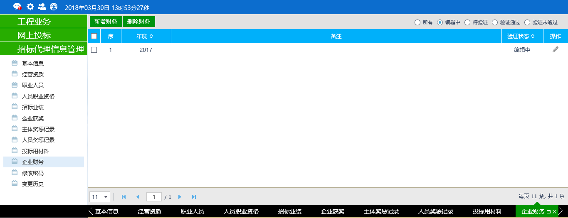

修改密码
前提条件：原密码。
基本功能：修改密码。
操作步骤：
1、点击“招标代理信息管理--修改密码”菜单，进入修改密码列表页面。如下图：
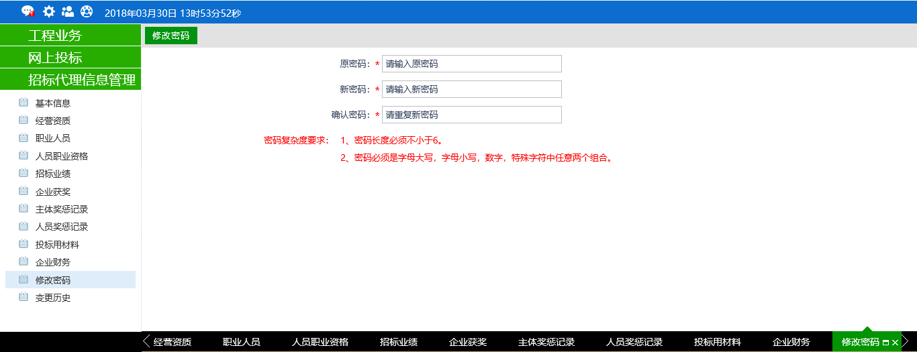
此页面可修改密码。

变更历史
前提条件：验证通过的信息修改之后验证通过，才会在这里显示。
基本功能：显示变更前后的信息。
操作步骤：
1、点击“招标代理信息管理--变更历史”菜单，进入变更历史列表页面。如下图：
招标代理修改诚信库信息（如修改基本信息、从业人员、获奖、业绩等，修改之后的信息验证通过之后会在这里显示），这里显示变更前后的数据。
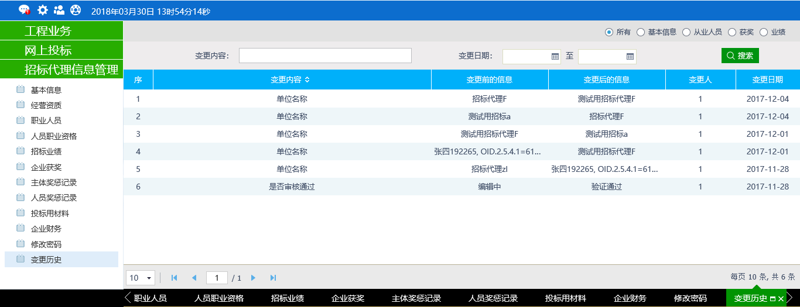
注：
①变更前没填写数据，变更后填写数据，不会产生变更历史。
②变更前填写数据，变更后没填写数据，会产生变更历史。

